|  |  |
| --- | --- |
| A | **MINISTERUL SĂNĂTĂŢII AL REPUBLICII MOLDOVA** |



**UNIVERSITATEA DE STAT DE MEDICINĂ ȘI FARMACIE**

**,,NICOLAE TESTEMIȚANU’’ DIN REPUBLICA MOLDOVA**

**PERITONITA LA COPIl**

**Protocol clinic național**

**PCN-405**

Chişinău, 2022

**Aprobat la şedinţa Consiliului de experţi al Ministerului Sănătăţii RM**

**din 23.02.2022, proces verbal nr.2**

**Aprobat prin ordinul Ministerului Sănătăţii al RM nr. 465 din16.05.2022**

**din cu privire la aprobarea Protocolului clinic naţional „Peritonita la copil”**

**CUPRINS**

|  |  |
| --- | --- |
| **SUMARUL RECOMANDĂRILOR ….....................................................................** | **5** |
| **ABREVIERILE FOLOSITE ÎN DOCUMENT …...........................................................** | **5** |
| **PREFAŢĂ …..........................................................................................................................** | **5** |
| **A. PARTEA INTRODUCTIVĂ** |  |
| A.1. Diagnosticul **….................................................................................................................** | **5** |
| A.2. Codul bolii **…...................................................................................................................** | **6** |
| A.3. Utilizator**….......................................................................................................................** | **6** |
| A.4. Scopurile protocolului **….................................................................................................** | **6** |
| A.5. Data elaborării protocolului **…........................................................................................** | **6** |
| A.6. Data următoarei revizuiri **…............................................................................................** | **7** |
| A.7. Lista şi informaţiile de contact ale autorilor şi ale persoanelor care au participat la  elaborarea protocolului **….......................................................................................................** | **7** |
| A.8. Definiţiile folosite în document **.....................................................................................** | **7** |
| A.9. Epidemiologie **…..........................................................................................** | **7** |
| **B. PARTEA GENERALĂ** |  |
| B.1. Nivel de asistenţă medicală de urgență …....................................................................... | **9** |
| B.2. Nivel de asistenţă medicală primară …........................................................................... | **9** |
| B.3. Nivel de asistenţă medicală specializată de ambulatoriu…............................................. | **10** |
| B.4. Nivel de asistenţă medicală spitalicească**…..................................................................** | **11** |
| **C.1. ALGORITMII DE CONDUITĂ** |  |
| C. 1.1. Algoritmul de diagnostic **…...................................................................................** | **13** |
| **C.2. DESCRIEREA METODELOR, TEHNICILOR ŞI A PROCEDURILOR** |  |
| C.2.1. Clasificarea **….........................................................................................................** | **14** |
| C.2.1.1. Clasificarea peritonitei ….............................................................................. | **14** |
| C.2.1.2. Clasificarea peritonitei secundare …............................................................. | **14** |
| C.2.1.3. Clasificarea peritonitei nou-născutului …..................................................... | **14** |
| C.2.1.4. Fazele peritonitei acute ……......................................................................... | **16** |
|  |  |
|  |  |
|  |  |
| C.2.2. Factorii de risc pentru evoluția peritonitei **…...................................................** | **16** |
| C.2.3. Conduita pacientului **…...........................................................................................** | **16** |
| *C.2.3.1*. Anamneza **…....................................................................................................** | **16** |
| C.2.3.2. Examenul fizic **….............................................................................................** | **17** |
| C.2.3.2.1. Tabloul clinic…................................................................................... | **17** |
| C.2.3.2.2. Simptomele generale …........................................................................... | **17** |
| C.2.3.2.3. Examenul obiectiv …............................................................................... | **17** |
| C.2.3.2.4. Examenul local …................................................................................... | **18** |
| C.2.3.2.5. Manifestările clinice după fazele procesului patologic …...................... | **20** |
| C.2.3.2.6. Tabloul clinic al peritonitei …............................................................. | **20** |
| C.2.3.3. Investigaţiile paraclinice **…..............................................................................** | **21** |
| C.2.3.3.1. Examenul de laborator …......................................................................... | **22** |
| C.2.3.3.2. Examenul funcțional …........................................................................... | **22** |
| C.2.3.4. Complicaţiile **…...............................................................................................** | **23** |
| C.2.3.5. Diagnosticul diferenţial **….................................................................................** | **23** |
| C.2.3.6. Criteriile de adresare după ajutor medical …..................................................... | **25** |
| C.2.3.7. Criteriile de spitalizare **…..................................................................................** | **25** |
| C.2.3.8. Tratamentul **…....................................................................................................** | **25** |
| C.2.3.8.1 Scopurile tratamentului …......................................................................... | **25** |
| C.2.3.8.2. Alegerea momentului intervenției chirurgicale….................................... | **25** |
| C.2.3.8.3. Obiectivele intervenției chirurgicale ….................................................... | **25** |
| C.2.3.8.4. Pregătirea preoperatorie …....................................................................... | **25** |
| C.2.3.8.5. Volumul și conținutul tratamentului preoperator …................................ | **26** |
| C:2.3.8.6. Criteriile de evaluare a eficacității tratamentului preoperator …............ | **26** |
| C.2.3.8.7. Tactica chirurgicală …............................................................................. | **26** |
| C.2.3.8.8. Tratamentul medicamentos pre- și postoperator …................................ | **27** |
| C.2.3.9. Profilaxia **…..........................................................................................**.............. | **29** |
| C.2.3.10. Supravegherea pacienţilor postoperator**….........................................................** | **29** |
| **D. RESURSELE UMANE ŞI MATERIALE NECESARE PENTRU RESPECTAREA PREVEDERILOR** **PROTOCOLULUI ….......................................** | **29** |
| D.1. Instituțiile de asistență medicală primară și AMU …............................................... | **29** |
| D.2. Instituțiile / secțiile de asistență medicală specializată de ambulatoriu…................. | **29** |
| D.3. Instituțiile de asistență medicală spitalicească: secții de chirurgie ale spitalelor  raionale, municipale, republicane …................................................................................. | **29** |
| D.4. Instituțiile de asistență medicală spitalicească: secțiile de reanimare, de TI ale spitalelor raionale, municipale, republicane ….................................................................... | **31** |
| **E. ASPECTELE MEDICO-ORGANIZAŢIONALE ….................................................** | **33** |
| Anexa 1. Ghidul pacientului cu peritonită **…....................................................................** | **34** |
| Anexa 2. Fișa standartizată de audit bazat pe criterii pentru peritonita la copii ….............. | **36** |
| Anexa 3. Scorurile pentru aprecierea stării copilului cu peritonită….................................. | **38** |
| Anexa 4. Clase de dovezi și scala de evaluare pentru recomandări …............................... | **41** |
| Anexa 5. Topografia organelor cavității abdominal ……………………………………. | **42** |
| Anexa 6. Localizarea anatomică a apendicelui vermiform …………………………… | **43** |
| Anexa 7. Diagnosticul diferențial ……………………………………………………… | **44** |
| **BIBLIOGRAFIE ….............................................................................................** | **46** |

**SUMARUL RECOMANDARILOR:**

* **Peritonita este inflamația seroasei peritoneale, o foiță subțire care căptușește partea interioară a pereților abdominali și care acoperă de la acest nivel.**
* Peritonitele acute constituie totalitatea tulburărilor locale și generale provocate prin mecanisme complete de inflamație acută generalizată ori localizată a peritoneului.
* Peritonita este una dintre complicațiile care pun viața în pericol, de aceea, este nevoie de instituirea unui tratament cât mai precoce posibil. În cazul copiilor, de cele mai multe ori, peritonita este o complicație a apendicitei.
* Diagnosticul peritonitei se pune pe baza examenului clinic, examenare care indică sau ationa suspiciunea de abdomen acut chirurgical, dar singură nu are valoare. Acestea include hemoleucograma (70-90% prezintă leucocitoză cu neutrofilie, pe când nou-născuți și sugari imunocompromiși pot prezenta valori scăzute al numărului leucocitei), sumarul de urină (permite diferenția de afecțiunile urinare, pe când în localizarea joasă ale apendicelui poate fi prezentă leucocituria sau hematuria; examenul de urină normal nu are valoare pentru apendicită acută, dar nu o exclude); transaminazele, amilaza, mediatorilorii inflamației: citokinele, Tumor Necrosis Factor (TNF), oxidul nitric (NO) nu se efectuează de rutină, investigații imagistice: ecografia abdominal permite diagnostic diferențial foarte efectiv; Ro-grafia toracelui și abdominal este utilă pentru diagnostic diferențial, TC nu este folosită de rutină, pe când în țările dezvoltate este efectuată de rutină, laparoscopic.
* Examenul clinic pune în evidență: temperatura corporală 37-39oC, tahicardie, în cadrul lui se evoluează punctele apendiculare, semnele peritoneale, investigațiile de laborator include: numărarea leucocitelor (valori ale leucocitelor peste 14000/mm3 indică abcesul, perforația apendiculară, peritonita), analiza proteinei C-reactive, echilibrul acido-bazic; rezultatele cercetărilor imagistic: ecografia abdominală, ro-grafia abdominală simplă, TC, Ro-grafia pulmonară.
* Scopul tratamentului chirurgical al peritonitei se reduce la două tipuri de evoluare: controlul cauzelor peritonitei; controlul infecțiilor; apendicectomie; lavaj abdominal.

**ABREVIERILE FOLOSITE ÎN DOCUMENT**

|  |  |
| --- | --- |
| USG | Ultrasonografie |
| Ro”-grafia | Radiografie |
| EGDS | esofagofibrogastroscopie |
| ICV | Insuficiența cardiovasculară |
| ECG | Electrocardiogramă |
| TI | Terapie intensivă |
| USMF | Universitatea de Stat de Medicină şi Farmacie „Nicolae Testemiţanu” |

**PREFAŢĂ**

Protocolul Clinic Național „Peritonita la copil” a fost elaborat de un grup de colaboratori ştiinţifici aicatedrei de chirurgie, ortopedie şi anesteziologie pediatrică „Natalia Gheorghiu” a USMF „Nicolae Testemiţanu”, Centrul Naţional Ştiinţifico-Practic de Chirurgie Pediatrică „Academecian Natalia Gheorghiu” și IMSP IC, sub conducerea D-nei Eva Gudumac, dr. hab. În medicină, prof. univ., Academician al AŞM, Om Emerit.

**A. PARTEA INTRODUCTIVĂ**

***A.1. Diagnosticul:***

*Exemple de diagnostic clinic:*

Peritonită locală seroasă

Peritonită difuză seropurulentă

Peritonită difuză seroasă

Peritonită difuză postoperatorie

Peritonită fermentativă

Peritonită difuză tuberculoasă

Peritonită bilioasă

Peritonita la pacient cu dializă peritoneală cronică ambulatorie

***A.2. Codul bolii (CIM 10)***

K65.0 Peritonita acută

K65.8 Alte peritonite

K65.9 Peritonita nespecifică

K66.1 Hemoperitoneu

K66.8 Alte tulburări specifice ale peritoneului

K66.9 Boala peritoneului nespecificată

K67.0 Peritonita cu chlamydia (A74.8)

K67.1 Peritonita gonococică (A54.8)

K67.2 Peritonita sifilitică (A52.7)

K67.3 Peritonita tuberculoasă (A18.3)

K67.8 Alte tulburări ale peritoneului în boli infecțioase clasificate altundeva

***A.3. Utilizatorii***

* Prestatorii serviciilor de AMP (medicii de familie, asistentele medicale de familie)
* Prestatorii serviciilor de AMSA (medicii chirurgi-pediatri, chirurgii de adulţi, pediatrii)
* Secţiile de pediatrie ale spitalelor raionale, municipale şi republicane (medicii pediatri)
* Secţiile de perinatologie ale spitalelor raionale, municipal şi republican (neonatologii)
* Centrele de chirurgie pediatrică, de reanimare şi terapie intensivă ale spitalelor municipale şi republicane (medicii chirurgi-pediatri şi reanimatologii)

***Notă***: Protocolul la necesitate poate fi utilizat şi de alţi specialişti.

***A.4. Scopurile protocolului***

1. Ameliorarea rezultatelor tratamentului medico-chirurgical, prin depistarea precoce a pacienților cu peritonită și optimizarea tehnicilor de diagnostic și tratament, profilaxia complicațiilor.
2. ameliorarea calității examenului clinic, paraclinic şi a tratamentului copiilor cu peritonită de diversă etiologie.
3. asigurarea diagnosticului precoce, a asistenţei medicale la etapa primară și spitalicească la copiii cu peritonită de diferită geneză.
4. Argumentarea spitalizării copiilor cu peritonită în staționarul chirurgical specializat şi crearea condiţiilor optime de strategii terapeutice în scopul profilaxiei complicaţiilor, inclusiv celor psihologice.
5. Ameliorarea rezultatelor tratamentului medico-chirurgical individualizat de la caz la caz copiilor cu peritonită prin elaborarea și implementarea unor scheme terapeutice empirice personalizate.
6. Reducerea la maximum a complicaţiilor precoce şi tardive la etapele tratamentului copiilor cu peritonită.
7. Ameliorarea rezultatelor imediate şi la distanţă ale tratamentului multimodal (laparoscopic și clasic) chirurgical la pacienții cu peritonită.

***A.5. Elaborat: 2022***

***A.6. Revizuire: 2027***

***A.7. Lista şi informaţiile de contact ale autorilor şi ale persoanelor care au participat la elaborarea protocolului***

|  |  |
| --- | --- |
| **Numele** | **Funcţia deţinută** |
| ***Eva Gudumac*** | dr. hab. șt.med., prof. univ., academician al AŞM, Om Emerit, Catedra de chirurgie, ortopedie şi anesteziologie pediatrică „Natalia Gheorghiu”, USMF „Nicolae Testemiţanu”, centrul naţional Ştiinţifico-Practic Chirurgie Pediatrică „Academician Natalia Gheorghiu”, IMC |
| ***Irina Livşiţ*** | medic ordinator al secţiei chirurgie septico-purulentă, centrul naţional Ştiinţifico-Practic de Chirurgie Pediatrică „Academician Natalia Gheorghiu”, IMC, chirurg-pediatru, doctorandă, Catedra de chirurgie, ortopedie şi anesteziologie pediatrică „Natalia Gheorghiu”, USMF „Nicolae Testemiţanu”, |
| ***Jana Bernic*** | dr. hab. șt.med., prof. univ., șef Catedra de chirurgie, ortopedie şi anesteziologie pediatrică „Natalia Gheorghiu”, USMF „Nicolae Testemiţanu” |
| ***Tatiana Pasicovschi*** | dr. șt.med., asist. univ, Catedra de chirurgie, ortopedie şi anesteziologie pediatrică „Natalia Gheorghiu”, USMF „Nicolae Testemiţanu”, șef secție Reanimație, Terapie Intensivă Chirurgicală , IMSP Institutul Mamei și Copilului, Centrul Național Științifico-Practic de Chirurgie Pediatrică „Academician Natalia Gheorghiu” |

|  |  |  |  |  |  |  |  |  |  |  |  |  |  |  |  |  |  |  |  |  |  |
| --- | --- | --- | --- | --- | --- | --- | --- | --- | --- | --- | --- | --- | --- | --- | --- | --- | --- | --- | --- | --- | --- |
| **Protocolul a fost discutat și aprobat**   |  |  | | --- | --- | | **Denumirea instituţiei** | **Persoana responsabilă** | | Comisia stiinţifico-metodică de profil „Chirurgie” | ***Evghenii Guțu***, dr. hab. șt.med., prof.univ., președinte | | Catedra de chirurgie, ortopedie și anesteziologie pediatrică „Natalia Gheorghiu”, USMF „Nicolae Testemiţanu” | ***Jana Bernic***, dr. hab. șt.med., prof.univ., șef catedră | | Comisia de specialitatea a MS în Medicina de familie | ***Ghenadie Curocichin***, dr. hab. șt.med., prof.univ., președinte | | Comisia de specialitatea a MS în Farmacologie și farmacologie clinică. | ***Bacinschi Nicolae****,* dr. hab. șt.med., prof.univ., președinte | | Comisia de specialitatea a MS în Medicina de laborator | ***Anatolie Vișnevschi,*** dr. hab. șt.med., prof.univ., președinte | | Agenţia Medicamentului şi Dispozitivelor Medicale | ***Dragoș Guțu*,** director general | | Compania Națională de Asigurări în Medicină | ***Ion Dodon,*** director general | | Centrul Național de Asistență Medicală Urgentă Prespitalicească | ***Tatiana Bicic,*** vicedirector medical | | Consiliul de Experți al Ministerului Sănătății | ***Aurel Grosu***, dr. hab. șt. med., prof.univ., președinte | |  |

***A.8. Definiţiile folosite în document***

Termenul **peritonită** cuprinde totalitatea tulburărilor locale și generale provocate de inflamația septică, chimică sau combinată a peritoneului, de asemenea și a afecțiunilor și traumatismelor organelor abdominale.

**Copil:** persoane cu vârsta egală sau mai mică de 18 ani (0-18 ani).

**Recomandabil**: nu poartă un caracter obligatoriu. Decizia va fi luată de medic diferențiat pentru fiecare caz individual, cu utilizarea medicinei personalizate.

### *A.9. Epidemiologie*

Peritonita la copii este o afecțiune septico-purulentă a cavității abdominale, care este acompaniată de contaminarea masivă a foițelor peritoneale de microflora nespecifică pentru zona dată, ileusul intestinal de diferit grad, deshidratare, hipertermie, dereglări de homeostazie, de alterări hemodinamice, metabolice, imunologice, de gradul de translocație bacteriană și cea endotoxică, de sepsisul abdominal. Peritonitele reprezintă afecțiuni frecvent întâlnite în copilărie, cu o incidență de 3-4,5% din toți pacienții cu patologie chirurgicală. Patologia chirurgicală abdominală acută în 80% din cazuri evoluează în peritonită, pe când traumatismele abdominale – în 4,6% din cazuri și în 12% după intervenții chirurgicale. De notat că peritonită se poate asocia și la pacienții cu dializă peritoneală cronică, precum și în afecțiunile renale, hepatice, tumori etc. Etiologia acestor infecții variază în funcție de vârstă. Astfel, enterocolita ulceronecrotică prezintă cea mai frecventă cauză, în special, la nou-născuți, iar apendicita la preșcolari, școlari și adolescenți. Peritonitele pot fi primare, secundare și terțiare, cele secundare fiind predominante ca frecvență. Peritonita primară (primitivă sau bacteriană spontană) se caracterizează prin faptul că integritatea tractului gastrointestinal este păstrată, dar prezintă infecție peritoneală, fără a exista vreun focar septic intraabdominal sever. Peritonita primară apare la copii cu sindrom nefrotic, ciroză hepatică, imunodeficiență, tulburări metabolice. La acești pacienți în antecedente sunt frecvente infecțiile căilor respiratorii superioare (adenovirusuri, virusul rujeolei, virus Coxacki B), traumatisme, stresul, predispoziția ereditatră, fibroza chistică, lupusul eritematos sistemic.

Apendicita la nou-născuți și sugari este extrem de rară. Perforația apendiculară la aceasta vârstă poate fi o manifestare a ileusului meconial, bolii Hircshsprung sau a enterocolitei ulceronecrotice. Riscul de apariție a peritonitei este mai mare la sexul feminin - 3:2, vârful de incidență se atestă la 12-18 ani. Nou-născuții și sugarii prezintă un număr mai mare de complicații. Există date care relevă o predispoziție familială la copii care fac apendicită acută înainte de vârsta de 6 ani. Peritonita secundară are ca factor cauzal obstrucția apendicelui, invazia bacteriană, afectarea drenajului limfatic, venos, factori ce duc la infarctizare, necrotizare, perforație. Peritonita terțiară se manifestă printr- un răspuns inflamator sistemic, disproporțional apărut după o vindecare aparentă a infecției intraperitoneale. Peritonita pe fond de dializă peritoneală este o nosologie separată, ea poate fi bacteriană, fungică sau aseptică. Peritonita reprezintă o urgență vitală, necesitând spitalizare, certificarea diagnosticului clinic și prin metode paraclinice, pregătire preoperatorie și tratament chirurgical. Letalitatea în apendicită acută este de 0,3-0,4% din cazuri, pe când la nou-născuți și sugari - 3-20% din cazuri. Mortalitatea este mai crescută la nou-născuții cu enterocolită ulceronecrotică. Enterocolita ulceronecrotică este cea mai frecventă urgență chirurgicală și medicală amenințătoare de viață la nivelul tratamentului gastrointestinal întâlnită în unitățile de terapie intensivă neonatală, având o frecvență de 2-5 % din nou-născuți, în specialprematuri. În mai mult de 90 % din cazuri enterocolita ulceronecrotică este depistată la copii născuți înainte de termen, dar se întâlnește și la copiii născuți în termen. La ultimii, printre factorii de risc se indică la bolile cadiace congenitale, bolile respiratorii, unele evenimente hipoxice. La peste 90 % din nou-născuții cu enterocolită ulceronecrotică aspectele histopatologice din piesele de biopsie clasice sunt cele de proces inflamator, necroză de coagulare. Astfel, mortalitatea prin enterocolită ulceronecrotică nu s-a ameleorat în ultimele două decenii, constituând 15-30 % din cazuri.

Etiologia peritonitei meconiale localizată sau generalizată, secundară unei perforații a tubului digestiv este asociată cu prezența de meconiu în cavitatea peritoneală, a ileusului meconial, atreziilor de jejun, de ileon, volvulusul intestinului subțire, hernia internă, bride congenitale, invaginația intestinală. Variantele peritonitei meconiale sunt: peritonita fibroadezivă, pseudochistul meconial, peritonita meconială generalizată, perforații în viața antenatală care, în unele cazuri, se pot vindeca spontan și singura dovadă rămâne prezența calcificatelor din cavitatea abdominală sau a unui proces abdominal dobândit.

Prognosticul peritonitei secundare depinde de etiologie, de precocitatea diagnosticului, instituirea tratamentului medico-chirurgical adaptat etapei clinico-evolutive, cât și vârstei, prezenței complicațiilor, afecțiunilor congenitale sau dobândite asociate.

**B. PARTEA GENERALĂ**

|  |  |  |
| --- | --- | --- |
| **B. 1. Nivel de asistenţă medicală urgentă prespitalicească** | | |
| **Descriere**  ***(măsuri)*** | **Motive**  ***(repere)*** | **Paşi**  **(*modalităţi şi condiţii de realizare)*** |
| I | II | III |
| 1. **Diagnosticul** |  |  |
| 1. **Diagnosticul** |  |  |
| 1.1. Diagnosticul de prezumție al peritonitei  C.2.3.1 – C.2.3.3 | Diagnosticarea precoce a peritonitei permite iniţierea tratamentului, reducerea evoluţiei nefavorabile (dizabilități sau decesul) | **Obligatoriu:**   * Anamneza (*caseta 5*) * Examenul obiectiv (*casetele 6,7,8,9,10,11*) * Diagnosticul diferenţial (*casetele 16,17*) |
| 1.2. Spitalizăre  C.2.3.6 – 2.3.7 | Transportul medical asistat către IMSP | **Obligatoriu:**   * Toţi copiii cu suspecţie la peritonită necesită consultaţia chirurgului-pediatru * Evaluarea criteriilor de spitalizare * Toți copiii cu suspecția la apendicită acută necesită transport medical asistat: ECG, pulsoximetrie, monitorizare TA, temperaturei corporale, glucometrie (*caseta 19*) |
| **B. 2. Nivel de asistenţă medicală primară** | | |
| **Descriere**  ***(măsuri)*** | **Motive**  ***(repere)*** | **Paşi**  **(*modalităţi şi condiţii de realizare)*** |
| I | II | III |
| 1. **Screeningul** | Screeningul permite depistarea precoce a copiilor cu peritonită | **Obligatoriu:**   * Anamneza (*casetele 4,5*) * Manifestările clinice (casetele 6,7,8,9,10,11) |
| 1. **Diagnosticul** |  |  |
| 2.1.Diagnosticul de prezumție al peritonitei  C.2.3.1.-C.2.3.3. | Diagnosticarea precoce a peritonitei permite iniţierea tratamentului, reducerea evoluţiei nefavorabile (dizabilități sau decesul) | **Obligatoriu:**   * Anamneza (*casetele 4,5*) * Examenul obiectiv (*casetele 6,7,8,9,10,11*) * Examenul paraclinic (*casetele 12,13*) |
|  |  | * Diagnosticul diferenţial (*casetele 16,17*) |
| Decizia: consultaţia specialiştilor şi/sau spitalizăre  C.2.3.6-2.3.7 | * Consultul medicului chirurg-pediatru, permite confirmarea diagnosticului de peritonită | **Obligatoriu:**   * Toţi copiii cu suspecţie la peritonită necesită consultaţia chirurgului-pediatru * La suspecția peritonitei este indicată evaluarea criteriilor de spitalizare și îndreptarea în regim de urgență în IMSP spitalicească |
| 1. **Tratamentul** | | |
| * 1. Tratamentul   simptomatic C.2.3.8.4. | Tratamentul se va efectua în colaborare cu chirurgul-pediatru | * Tratamentul conservator la pacienţii cu peritonită nu se va efectua la etapa dată |
| 1. **Supravegherea** | Supraveghere după tratamentul operator și externarea la domiciliu | **Obligatoriu:**   * Dispanserizarea se va face în colaborare cu chirurgul, conform planului |
| **B.3. Nivel de asistenţă medicală specializată de ambulatoriu (chirurg-pediatru)** | | |
| 1. **Screening-ul** | Screening-ul permite depistarea precoce a peritonitei | **Recomandabil:**   * USG organelor abdominale și pelvine * Ro-grafia abdominală în poziția verticală, simplă * TC abdominală |
| 1. **Diagnosticul** | | |
| * 1. Confirmarea peritonitei   C.2.3.1.-C.2.3.3. | Diagnosticarea precoce a peritonitei permite iniţierea tratamentului şi reducerea evoluţiei nefavorabile (dizabilități sau decesul) | **Obligatoriu:**   * Anamneza (*casetele 4,5*) * Examenul obiectiv (*casetele 6,7,8,9,10,11*) * Ro-grafia abdominală (caseta 14) * Examenul de laborator (*caseta 13*) * USG abdominal (*caseta14*) * Diagnosticul diferenţial (*casetele 14,17*)   **Recomandabil:**   * Ro-grafia cutiei toracice * Consultul altor specialişti (la necesitate) |
| 1. **Tratamentul** |  |  |
| * 1. Tratamentul simptomatic   C.2.3.8.4. | Tratamentul simptomatic are ca scop stabilizarea stării generale, combaterea sindromului algic pentru transportarea la etapa următoare | * Tratament conservator la pacienţii cu peritonită |
| **B.4. Nivel de asistenţă medicală spitalicească** | | |
| **Descriere**  ***(măsuri)*** | **Motive**  ***(repere)*** | **Paşi**  **(*modalităţi şi condiţii de realizare)*** |
| I | II | III |
| 1. **Diagnosticul** |  |  |
| * 1. Confirmarea diagnosticului de peritonită C.2.3. | Diagnosticarea cât mai precoce a peritonitei permite iniţierea tratamentului adecvat şi reducerea ratei complicaţiilor | **Obligatorii:**   * Colectarea anamnezei (*caseelea 4,5*) * Examenul clinic general şi local (*casetele 6,7,8,9,10,11*) * Examenul imagistic (*casetele 13,14*) * Examenul de laborator (*caseta 12*) * Diagnosticul diferenţial (*casetele 16,17*) * Evaluarea riscului complicaţiilor (*caseta 15*)   **Recomandabil:**  Consultul altor specialişti (anesteziolog, cardiolog etc.) |
| **2. Tratamentul** |  |  |
| **2.1. Tratamentul preoperator.**  **2.2. Tratamentul chirurgical.**  **2.3. Tratamentul conservativ.**  C.2.3.8. | Este indicat în toate cazurile de peritonitei acute certă. | **Obligatoriu:**   * Aprecierea tehnicii de tratament (indicaţiile pentru tratamentul chirurgical) (*casetele 20,21*) * Pregătirea preoperatorie inclusiv consultația mediculu anesteziolog-reanimatolog (*casetele 23,24, 25,27*) * Intervenţia chirurgicală sub anestezie orotraheală (caseta 26) * Conduita postoperatorie (*caseta 27*) |
| **3. Externarea,**  **tratament continuu şi supraveghere** |  | Extrasul va conţineîn mod **obligatoriu**:   * Diagnosticul definitiv și cel diferențial * Rezultatele investigaţiilor efectuate. * Descrierea detalată a tratamentului efectuat. * Recomandările explicite pentru pacient şi părinţi. * Recomandările pentru medicul de familie (*caseta 28*) * Programul de supraveghere și tratament ulterior |
| **4.**  **Notificarea/Raportarea.** | Este indicat pentru peritonitele postoperatorii sau alte peritonitei acute, care se încadrează în definiția standard de infecție asociată cu asistența medicală | Obligatoriu:   * Înscrierea în documentația medicală a pacientului. * Înscrierea în Registrul de evidență a bolilor infecțioase (F. R.60/e). * Completarea Fișei de notificare urgentă despre depistarea cazului de boală infecțioasă, intoxicație, toxiinfecție alimentară, reacție adversă după administrarea preparatelor imunobiologice (F. Nr.58/e). * Notificarea în Sistemul electronic de supraveghere a bolilor transmisibile și evenimentelor de sănătate publică. |

**C.1. ALGORITMUL DE CONDUITĂ**

C. 1.1. Algoritmul de diagnostic în peritonita acută la copii

Anamneza

Acuze

Examen

de laborator

obiectiv

imagistic

- USG organelor abdominale,

- Ro"-grafia abdominală

- CT abdominală sau RMN abdominală

Confirmarea diagnosticului

Tratament

medicamentos

chirurgical

**C.2. DESCRIEREA METODELOR, TEHNICILOR ŞI A PROCEDURILOR**

C.2.1. Clasificarea

|  |
| --- |
| ***Caseta 1a*** Clasificarea propusă de Congresul de la Hamburg, care se bazează pe criterii etiopatogenice, fiziopatologice, clinice și bacteriologice (este mai utilă pentru adulți):   1. **Peritonita primară** 2. Peritonita spontană la copii 3. Peritonita spontană la adulți 4. Peritonita la bolnavii cu CAPD (dializă peritoneală ambulatorie) 5. Tuberculoza și alte peritonite granulomatoase 6. **Peritonita secundară (acută supurativă)** 7. Peritonita perforantă (spontan acută) 8. *Perforația tractului gastrointestinal* 9. *Necroza peretelui intestinal* 10. *Pelviperitonita* 11. *Peritonita după translocația de bacterii* 12. Peritonita postoperatorie 13. *Dehiscența de anastomoză* 14. *Dehiscența liniei de sutură* 15. *Insuficiența bontului intestinal* 16. *Alte dehiscențe iatrogene* 17. Peritonita posttraumatică 18. *Peritonita după traumatismul bont abdominal* 19. *Peritonita după traumatismul abdominal penetrant* 20. **Peritonita terțiară** 21. Peritonita fără evidențierea agenților patogeni 22. Peritonita cu fungi 23. Peritonita cu bacterii cu patogenitate scăzută 24. **Abcesul intraabdominal** 25. Abcesul intraabdominal cu peritonită primară 26. Abcesul intraabdominal cu peritonită secundară 27. Abcesul intraabdominal cu peritonită terțiară |

|  |  |
| --- | --- |
| ***Caseta 1b*** Clasificarea peritonitei  I După caracterul evoluției: (В. Wittmann,1990)   * + 1. Peritonită primară   Peritonită spontană la copii  Peritonită spontană (criptogenă) la adulți  Peritonită în dializa peritoneală cronică  Peritonită tuberculoasă   * + 1. Peritonită secundară     2. Peritonită terțiară   II După răspândire (В.С. Савельев, М.И. Филимонов, Б.Р.Гельфонд, 2000)   * + 1. Peritonită locală (1-2 zone anatomice)  1. Peritonită delimitată (infiltrate, abces) 2. Nelimitată (poate progresa în continuare)    * 1. Peritonită generalizată 3. Peritonită difuză (3-5 zone anatomice + un etaj) 4. Peritonită totală (mai mult de 5 zone anatomice, 2 etaje)   III După caracterul exsudatului (В.С. Савельев, М.И. Филимонов, Б.Р.Гельфонд 2000)   1. Peritonită cu exudat seros-fibrinos 2. Peritonită cu exudat fibrinos-purulent 3. Peritonită cu exudat purulent 4. Peritonită cu exudat fecaloid 5. Peritonită bilioasă 6. Peritonită hemoragică 7. Peritonită chimică 8. Peritonită mixtă   IV După impurități   1. Peritonită hemoragică 2. Peritonită bilioasă 3. Peritonită urinară 4. Peritonită fermentativă 5. Peritonită fecaloid (stercaloasă) 6. Peritonită ascitică   Clasificarea peritonitei apendiculare după Юдин Я.Б. и др. 1998.   |  | | --- | | Peritonită |   Forma localizată a pritonitei  Forma difuză a peritonitei  Bloc apendicular  Abces apendicular  Peritonită locală  Generalizată  Totală  Difuză  Locală nelimitată  Abces III  Liber  Dens  Abces I  Abces II |

|  |
| --- |
| ***Caseta 2***Clasificarea peritonitei secundare (Ю.М.Лопухин, В.С.Савельев 1997)  Peritonită infecțios-inflamatorie  A) apendiculară  B) în ocluzie intestinală  C) în pancreatita acută  Peritonită perforativă   * 1. În enterocolita ulceronecrotică   2. În perforația ulcerului gastric, duodenal   3. În prezența unui corp străin   Peritonită traumatică – în traumatismele deschise și inchise ale organelor abdominale  Peritonită postintervențională, în caz de:   * + 1. Dehiscența suturii intestinale, vezicale, biliare, hepatice     2. Lezarea peretelui intestinal nedeterminată intraoperator     3. Lezarea, la sanarea peritoneului, în timpul intervenției chirurgicale     4. Hemoragie intraperitoneală în hemostaza nedeterminată |

|  |
| --- |
| ***Caseta 3***Сlasificarea peritonitei nou-născutului  După criteriul etiologic   1. peritonită perforativă   1. enterocolită ulceronecrotică ( posthipoxică, septică)  2. anomalii de dezvoltare ale tractului gastrointestinal (defect segmentar al stratului muscular al peretelui organului cavitar, atrezie, volvulus, agenezie, ileus meconial, maladia Hirchprung)  3. apendicită acută  4. colecistită distructivă și colangită  5.perforația iartogenă a unui organ cavitar   1. peritonită nonperforativă   infectarea pe calea limfogenă sau hematogenă  infectarea cavității peritoneale prin contact  După timpul dezvoltării:   1. Peritonită prenatală 2. Peritonită postnatală   După răspândire   1. Peritonită difuză 2. Peritonită locală   După caracterul lichidului   1. Peritonită fibroadhezivă 2. Peritonită fibrozo-purulentă 3. Peritonită fecaloidă 4. Peritonită bilioasă 5. Peritonită neoplazică |

С .2.1.4. Fazele peritonitei acute

|  |
| --- |
| Tabel 1. Fazele peritonitei:   1. Reactivă ( lipsa sepsisului) - se caracterizează prin manifestări locale minime ce se atestă în primele 24 ore de la debutul bolii. 2. Toxică (sepsis) – se observă diminuarea semnelor locale, dar accentuarea celor generale de endotoxicoză, sepsis abdominal – evoluează 24-72 ore de la debutul bolii. 3. Terminală (sepsis grav) – apare după 72 ore de la debutul bolii. 4. Șocul septic (starea toxicoseptică) - intoxicația maximă la limita reversibilității. |

C.2.2. Factorii de risc pentru evoluția peritonitei

|  |
| --- |
| *Caseta 4* Factori de risc pentru peritonită:   * Maladii hepatice * Ascită * Maladii inflamatorii ale organelor pelviene * Imunitatea diminuată * Sepsisul neonatal   Factori de risc în peritonita secundară:   * Apendicita acută * Ocluzia intestinală, invaginația intestinală * Diverticulita Mechel * Perforația intestinului, stomacului (ulcer) * Hernia încarcerată * Sepsisul ombilical * Pancreatita acută distructivă * Boala Crohn, enterocolita ulceronecrotică * Necroza ischemică a intestinului * Procesul inflamator al organelor genitale interne * Tuberculoza * Paranefrita purulentă * Procesul tumoral * Lezarea pancreasului, ficatuluui, splinei, tractului gastrointestinal   Factori de risc pentru peritonită terțială   * Operații în antecedente |

C.2.3. Conduita pacientului

*C.2.3.1. Anamneza*

|  |
| --- |
| *Caseta 5* Anamneza copilului permite de a stabili cauza peritonitei. Se precizează:   * Când au apărut acuzele și care anume, evoluția lor în timp:   durerile - apariția bruscă sau lentă, localizarea și iradierea lor, intensitatea lor la apăsare, la tuse, percuție   * Prezența unor maladii în antecedente care pot asocia dezvoltarea peritonitei * Existența traumatismelor * Tratamentul efectuat până la adresarea la medic * TBC * Prezența maladiilor inflamatorii ginecologice * Intervențiile chirurgicale suportate și data lor * Informația despre dializa peritoneală de lungă durată etc. |

C.2.3.2. Examenul fizic

|  |
| --- |
| ***Caseta 6*** Tabloul clinic depinde de:   * Etiologia peritonitei * Virulența microflorei * Localizarea procesului * Răspândirea procesului * Stadiul / faza clinico-evolutivă * Reactivitarea organismului * Vârsta pacientului * Tratamentul medical efectuat până la adresarea la medic |

|  |
| --- |
| ***Caseta 7*** Simptomele generale   * Febră * Frison * Grețuri * Vomă * Sete * Lipsa poftei de mâncare * Diaree sau constipații * Incapacitatea de a elimina gazele intestinale * Oboseală * Sughiț   La copii mici:   * Scaunele diareice sau sangvinolente * Refuzul total al hranei * Febră * Diaree * Vârsături * Abdomen încordat * Flexia coapselor, din cauza durerilor abdominale |

|  |
| --- |
| Caseta 8 Examenul obiectiv  La examenul obiectiv se depistează:   * Dureri abdominale care sunt un simptom major, permanent   + au caracter violent, brutal sau sincopal   + la debut sunt localizate, mai apoi prezintă o ameliorare într-un interval de 1-2 ore, după care devin generalizate și se intensifică la mișcare sau tuse * Poziția forțată – decubit lateral cu flexarea picioarelor spre abdomen * Refuzul mișcărilor active * Simptomul Wolf - șchiopătare la mers * Limba uscată în deshidratarea pronunțată "de tip pensulă", saburală cu depuneri de culoare de la albă până la cafenie * Sete * Fața hipocratică * Dereglări de conștiință * Tahicardie * Tahipnoe * Tensiune arterială scăzută * Tenesme * Dereglări de micțiune (de la origurie până la anurie) |

|  |
| --- |
| Caseta 9 Examenul local.  La examenul local se atestă:   * Pentru peritonită neonatală sunt caracteristice simptomele: distensia abdominală, prolabarea ombilicului, tegumentele peretelui abdominal hiperemiate, pastoare, desenul vascular al peretelui abdominal accentuat, edemul organelor genitale externe și al perineului abdominal * Simptomul Wynter – limitarea mișcărilor active în respirație a peretelui abdominal anterior * Auscultația abdominală – peristaltismul intestinal slab sau lipsește * Percuția abdomenului – matitate în zonele adiacente din cauza prezenței lichidului liber în cavitatea peritoneală * Simptomul Mondor – silențium abdominal * Simptomul Blumberg – accentuarea durerii la decompresiunea bruscă la palparea profundă a fosei iliace pe dreapta   симптом блюмберга.gif   * Simptomul Dieulafoy – hiperestesie cutanată * Simptomul Mondel-Razdolski – simptomul clopoțelului sau rezonatorului   htmlconvd-JFtOcV21x1   * Simptomul Kulencampf-Grassman ( simptomul iritării peritoneului pelvian, țipătul douglasului) – la palpația rectală prezente dureri pronunțate în proiecția fundului de sac Douglas (spațiul Douglas este bombat și fluctuiază) * Simptomul Samner – rigiditate musculară * Simptomul Gabai – la apăsarea în triunghiul Pti apar dureri abdominale, dar la scoaterea bruscă a mâinii durerile se intensifică * Simptomul Spijarnîi – lipsa matității hepatice în lezarea intraabdominală a organelor abdominale * Dunphy - durerea la tuse * Lanz - dispariția sau diminuarea reflexelor cutanate la nivelul fosei iliace drepte * semnul psoasului - durere vie în fosa iliacă dreaptă la ridicarea membrului inferior extins și compresiune simultană în fosa iliacă de către examinator   images   * Rowsing - durere resâmțită la nivelul fosei iliace drepte când palpăm fosa iliacă stânga   slide-10   * punctele apendiculare:   1. McBurney – situate la unirea 1/3 externe cu cele interne ale liniei care unește ombelicul cu spina ileacă antero-posterioară,  2. Morris – situat la 3-4 cm de ombelic pe linia care unește ombelicul de spina iliacă antero-superioară,  3. Sonnenburg – pe linia care unește cele 2 spine iliace antero-superioare la unirea acesteia în marginea externă a m. drept abdominal,  4. Lantz – unire 1/3 externe dreapta cu 1/3 medie a liniei bispinoase,  5. triunghiul Sacobovici – aria delimitată de spina iliacă antero-superioară și punctele Morris și Lantz;  Без названия (2)   * Examenul rectal. Se efectuează la internarea pacientului, apoi – conform indicațiilor. Are ca scop identificarea semnelor unui proces inflamator de localizare pelviană (infiltrarea și surplombarea peretelui rectal anterior), cât și pentru a exclude alte afecțiuni ale organelor pelviene la fete sau neoplasmele spațiului retroperitoneal, coprostaza. * Determinarea presiunii intraabdominale se efectuează la internarea unui pacient cu tablou clinic de peritonită difuză sau generală, de asemenea, în perioada postoperatorie – conform indicațiilor. Scopul: identificarea hipertensiunii intraabdominale și prevenirea dezvoltării sindromului de compartiment abdominal. Pentru a măsura presiunea intraabdominală, se instalează un cateter Foley în vezica urinară, nu se va instila mai mult de 25 ml de soluție salină sterilă (calculul de 1 ml /an de viață la un copil cu greutatea de până la 20 kg). Presiunea intraabdominală se măsoară la 30-60 de secunde după introducerea serului fiziologic, la sfârșitul expirației, în poziție strict orizontală a pacientului. Linia media axilară este luată drept punct zero. Unitatea de măsură – mmHg. Presiunea intraabdominală normală este de 0-5 mmHg. Hipertensiunea intraabdominală este diagnosticată atunci când presiunea crește peste 12 mmHg. (1 mmHg = 1,36 mm H2O).   Există mai multe grade de hipertensiune intraabdominală: gradul 1 - 12-15 mmHg. Gradul II - 16 – 20 mmHg. Gradul III - 21-25 mmHg. – ce arată decompresiunea, gradul IV – mai mare de 25 mmHg – este necesară decompresie imediată. |

|  |  |
| --- | --- |
| *Caseta 10* Manifestări clinice după fazele procesului patologic | |
| **Faza reactivă**  Primele 24 ore | * dereglări ale funcțiilor tractului gastrointestinal (motorico-evacuatorii) * creșterea în limitele rezervelor funcționale a hemodinamicii și respiratorii |
| **Faza toxică**  2-4 zile | * tractul gastrointestinal este distensiat * dereglări a funcției rinichilor și a ficatului * dereglări metabolice compensate * dereglări hemodinamice și respiratorii în lipsa rezervelor funcționale * encefalopatie toxică (inhibare sau excitație a SNC) |
| **Faza terminală**  peste 4 zile  pot surveni:  ireversibilă  reversibilă | * afectarea generalizată a hemodinamicii și homeostaziei * respirația de sinestătător neadecvată * afectarea SNC * dereglări metabolice avansate și excluderea din procesul de susținere a vieții a rinichilor și ficatului * inhibarea reactivității imunologice, locale și generale |

NB. Pentru peritonita delimitată în faza infiltrativă este caracteristică pentru faza reactivă. Pentru abcese – faza toxică. La nou-născuți, sugari și copiii de vârstă fragidă la sfârșitul primei zile, pot fi prezente simptome ale fazei terminale ale peritonitei

|  |  |
| --- | --- |
| ***Caseta 11*** Tabloul clinic al peritonitei | |
| Sindromul abdominal | * semne vizibile ale lezării peretelui abdominal * schimbările pielii: hiperemie, pete Mondor – zone de cianoză, pastozitate, accentuarea desenului vascular subcutanat al peretelui abdominal (caracteristic pentru nou-născuți) * apărarea pasivă a peretelui abdominal * simptome de excitare a peritoneului * simptom al unei formațiune palpabile în abdomen * gaze sau lichid liber în abdomen |
| Sindromul infecțios-inflamator | * tulburări de somn * tulburări de comportament * hipertermie sau sindrom Lenander ( diferența între temperatura subaxială și cea rectală mai mult de 1oC * Simptomul foarfecelui - temperatură/puls * Schimbări toxico-inflamatorii în hemoleucogramă și sumarul urinei * Modificări în starea generală și imună a organismului |
| Sindromul de adaptare, care include:  Simptomul gastrointestinal | * Hiporexie (poftă de mâncare scăzută) sau anorexie * Grețuri, vome multiple cu conținut gastric de stază de culoare verde * Posibil scaun scund cu conținut intestinal lichid cu miros fetid, de culoare cafenie * Distensie abdominală * Peristaltism intestinal slab sau lipsește |
| Simptomul hepatorenal | * Hipo- sau oligurie * țesut subcutanat păstos * densitatea urinei crescută * dereglări ale funcției de filtrare a urinei (proteinurie, hematurie) * icter al tegumentelor, sclerelor * bilirubina și activitatea transaminazelor crescute * micșorarea proteinei totale, albuminei |
| Simptomul discirculator-hipoxic | * hipovolemie * hemoconcentrație * deshidratare * hipoxie * hipercapnie |
| Simptomul dismetabolic | * disbalanță termică * disbalanță energetică * disbalanță hidroionică * schimbări osmotice * acidoză metabolică sau alcaloză ( în prezența deficitului K intracelular) |
| Simptomul cerebral | * encefalopatie toxico-hipoxică (excitare emoțională, depresie, convulsii, comă), ca rezultat al dereglărilor hemodinamice și metabolice |

*C.2.3.3. Investigaţiile paraclinice*

|  |
| --- |
| **Caseta 12** **Examenul de laborator**   * + Hemoleucograma   + Timpul de protrombină, fibrinogenul, cascada coagulării   + Grupa sangvină şi factorul Rh   + Analiza sângelui la HIV/SIDA   + Reacţia Wassermann   + Biochimia sângelui     - Proteină totală     - Albumină     - Uree     - Creatinină     - Bilirubină     - ALT, AST     - Glucoză     - Amilază     - Ionograma (K, Na, Ca)   + Echilibrul acido-bazic   + Proteina C-reactivă   + Interferonii 1,6,8,10   + Sumarul de urină   + Citokinele (IL 6, IL 8, IL 10)   + Oxidul nitric (ON)   + Tumor Necrozis Factor (TNF)   + Complementul |

* NB: Investigațiile de laborator care se vor efectua la internarea pacientului, iar mai apoi conform indicațiilor.

|  |  |  |  |
| --- | --- | --- | --- |
| *Caseta 13*  **Examinenul funcțional** |  |  |  |
| Examenul ultrasonografic al organelor abdominale, pelviene şi rinichilor | O | 1 | A,B |
| Ro"-grafia panoramică a organelor abdominale | O | 1 | A |
| CT/RMN | N | 1 | A,B |
| ECG | R |  |  |
| Ro"-grafia cutiei toracice | N | 1a |  |
| MEco cordului | N |  |  |
| Laparoscopie diagnostică | N | 3a | B |
| Laparotomie diagnostică | R |  |  |
| Minilaparotomie diagnostică în suspecția la peritonită postoperatorie | R |  |  |
| Relaparotomie diagnostică în peritonită postoperatorie | R |  |  |
| Examenul bacteriologic al exsudatului abdominal | O |  |  |
| Histologia organului rezectat sau înlăturat | O |  |  |

O – obligătoriu, N – la necesitate, R – recomandabil

|  |  |
| --- | --- |
| *Caseta 14.* Investigaţiile paraclinice | |
| **Investigaţie** | **Avantaje** |
| *USG abdominală* | este o examinare de rutină pentru determinarea lichidului liber în cavitatea peritoneală și poate sugera etiologia peritonitei: apendicită acută, traumă abdominală, invaginația intestinală, ocluzia intestinală, tumora, chist etc. Procedura dată poate fi dificilă din cauza distensiei anselor intestinale.  Se vizualizează:   * + mărirea diametrului intestinului ≥2,5 cm   + lipsa peristaltismului intestinal   + acumularea lichidului și a aerului în lumenul intestinului   + limitarea mișcărilor anselor intestinale, care sunt înconjurate de lichid liber |
| *Ro"-grafia abdominală panoramică* | poate releva caracteristicile ileusului dinamic: anse intestinale dilatate cu prezența de aer și lichid într-un abdomen în general opac (nivele hidroaerice), în prezența perforației -pneumoperitoneum. Dacă radiografia abdominală este efectuată în ortostatism, pneumoperitoneumul apare sub forma unei imagini de "semilună" în regiunea interhepatofrenică subdiafragma. La pacienții cu clinostatism se determină semnul V-ului inversat în pelvis, imaginea aerică ovulară situată paraduodenal (semnul "pălăriei dogilor venețieni") sau semnul "cupolei" - imaginea aerică în spațiul subfrenic mijlociu. |
| *CT/RMN organelor abdominale* | se va obține o imagine tridimensională a întregului abdomen și a pelvisului, se pot vizualiza colecții lichidiene, peritoneul îngroșat sau poate orienta spre altă cauza a apariției peritonitei |

*C.2.3.4. Complicaţii:*

|  |  |
| --- | --- |
| ***Caseta 15*** Complicaţii care pot apărea în peritonită: | |
| intraabdominale | * omentită: abcese unice și multiple * fistule intestinale neformate * abcese ale organelor parenchimatoase * proces aderențial intraabdominal * pareză intestinală * sepsis * șoc septic * dereglări de funcție rinichilor, ficatului, plămânilor etc. |
| La nivelul peretelui abdominal și al țesutului retroperitoneal | * supurarea plăgii postoperatorii * flegmonul peretelui abdominal * flegmon retroperitoneal * eventrație * evescerație |
| Extraabdominale | * pneumonie * pleurezie * mediastenită * empiem pleural * tromboza venelor profunde |

C*.2.3.5. Diagnosticul diferenţial*

|  |
| --- |
| ***Caseta* 16** E necesar a se face diferențierea cu:   1. patologia SNC:    1. meningită    2. encefalită    3. epilepsie    4. neuroza isterică 2. patologia sistemului cardiovascular:    1. endocardită    2. miocardită    3. pericardită    4. reumatism    5. vasculita hemoragică    6. tromboza mezenterială    7. anevrismul aortei abdominale    8. insuficiența ventriculului drept 3. patologia organelor pleurale:    1. pneumonie    2. pleurezie    3. piopneumotorace    4. TBC pulmonară 4. patologia tractului gastrointestinal:    1. colecistită    2. hepatită    3. pancreatită acută    4. maladia Chron 5. patologia aparatului renourinar:    1. paranefrită purulentă    2. carbuncul renal    3. glomerulonefrită 6. anomaliile extragenitale congenitale:    1. hymen inperforantus    2. proces inflamator al organelor scrotului 7. patologia endocrinologică – diabet zaharat 8. patologia sângelui - leucemie 9. maladiile infecțioase:    1. scarlatină    2. rujeolă 10. intoxicația acută: nicotină, plumb 11. OAH oaselor bazinului 12. Sacroileită |

|  |  |  |
| --- | --- | --- |
| ***Caseta 17.***Diagnosticul diferențial | | |
|  | **Semne clinice comune** | **Semne caracteristice** |
| **Ascita** | * + matitate la percuția abdomenului   + prezența lichidului liber în cavitatea abdominală | * + lipsa durerii   + ciroză hepatică în anamneză   + peristaltismul intestinal normal   + distribuirea uniformă a lichidului liber   + lipsa semnelor ecografice ale parezei intestinale |
| **Pseudoperitonită în diabet zaharat** | * + dureri abdominale   + vomă   + tahicardie   + TA scăzută   + limba uscată, saburală   + abdomen distensiat   + defans muscular | * + În anamneză diabet zaharat insulinodependent   + Miros de acetonă din cavitatea bucală   + Respirație zgomotoasă cu participarea mușchilor auxiliari   + Lipsa defansului muscular la expir și în poziția șezândă, depășirea defansului prin presiunea prelungită   + Ecografic – lipsa lichidului liber   + Hiperglicemie, glucozurie, acetonă în urină   + Peritonita va disparea după insulinoterapie |
| **Pseudoperitonită uremică** | * + Dureri abdominale   + Vomă   + Tahicardie   + Limbă uscată, saburală   + Abdomen balonat   + Defans muscular   + Anemie   + Leucocitoză   + Ureea și creatinina crescute | * + În anamneză afecțiune renală – insuficiență renală cronică   + Miros de amiac din cavitatea bucală   + Lipsa hipertermiei   + Lipsa lichidului liber în abdomen la ecografia abdominală   + Uremie, hiperkaliemie   + Formula leucocitară nu este deviată în dreapta |
| **Pneumonia lobului inferior al plămânului, pleurezie** | * + Dureri abdominale în etajul superior   + Febră   + Tahicardie   + Defans muscular   + Leucocitoză | * + Tuse   + Dispnee   + În anamneză răceală   + Intensificarea durerii toracice la tuse, apăsare pe coaste   + Lipsa lichidului liber și al parezei intestinale la ecografia abdominală   + La radiografia toracelui: date de pneumonie, pleurezie |

*C.2.3.6. Criteriile de adresare după ajutor medical*

|  |
| --- |
| ***Caseta 18*** Criterii de adresare a copiilor   * Toţi copiii cu dureri abdominale * Toţi copiii cu vomă, grețuri persistente, febră, cistită, scaune diareice |

*C.2.3.7. Criteriile de spitalizare*

***Caseta 19*** Criterii de spitalizare a copiilor

* Toţi copiii cu suspecție la peritonită acută
* Toţi copiii cu semne de abdomen acut chirurgical, ginecologic
* Prezenţa semnelor peritoneale

*C.2.3.8. Tratamentul*

|  |
| --- |
| ***Caseta 20***Scopurile tratamentului:   * Lichidarea cauzei peritonitei * Evacuarea lichidului patologic, lavajul, sanarea și drenarea cavității peritoneale * Controlul sursei peritonitei ( în sepsisul abdominal), control al leziunilor (în traumatisme) * Lichidarea dereglărilor depistate și recuperarea funcțiilor vitale |

|  |
| --- |
| ***Caseta 21***Alegerea momentului intervenției chirurgicale depinde de:   * Factorul cauzal * Vechimea și stadiul clinico-evolutiv al bolii * Vârsta pacientului * Starea bioumorală a copilului * Bolile asociate, concomitente |

|  |
| --- |
| ***Caseta*  22** Obiectivele intervenției chirurgicale:   * Suprimarea sursei de contaminare * Tratamentul propriu zis al peritonitei prin toaleta și drenarea cavității peritoneale * Profilaxia complicațiilor |

|  |
| --- |
| ***Caseta 23*** Pregătirea preoperatorie  Pregătirea preoperatorie se efectuează pentru pacienții care prezintă semne concludente clinico-bioumorale și imagistice de afectare a homeostaziei (tulburări circulatorii, deshidratare, dezechilibru electrolitic, hiper- sau hipotermie, hipoxemie etc.), sau care suferă de patologii concomitente și care necesită corecție.  Durata pregătirii preoperatorii depinde de fazași etapa clinico-evolutivă a peritonitei. În caz de abces periapendicular durata de pregătire preoperatorie este de o durată de 2-3 ore. În peritonita locală limitată și cea nelimitată , precum și în peritonita difuză – durata de pregătire preoperatorie constituie 2-3 ore. În peritonita generală, acest indicator este de 3-4 ore.  Pregătirea preoperatorie include:   * Accesul venos * Sonda nazogastrică – pentru decompresiune gastrică. Se va monta și un tub rectal; * Montarea cateterului în vezica urinară * Corecția anemiei * Lichidarea acidozei metabolice * Oxigenoterapie; * Terapie prin infuzie: reechilibrare hidroelectrolitică, metabolică, acido-bazică; * Terapie cu antibiotice; * Administrarea de inhibitori a enzimelor proteolitice; * Administarea de analgezice; * Terapie sindromală. |

|  |
| --- |
| ***Caseta 24*** Volumul și conținutul tratamentului preoperator:   * terapie antibacterială * terapie antihipoxică * terapie infuzională (corecția reologică, volemică, dezintoxicare. În regim de hemodiluție |

|  |
| --- |
| ***Caseta 25*** Criteriile de evaluare a eficacității tratamentului preoperator   * scăderea temperaturii * normalizarea culorii tegumentelor și dispariția acrocianozei * scăderea pulsului până la ±20% de la indicile corespunzător vârstei * normalizarea tensiunii arteriale, a presiunii venoase centrale, * îmbunătățirea indicatorilor de calitate ai rimtului cardiac; * reducerea timpului de umplere capilară (mai puțin de 2 secunde), * îmbunătățirea respirației; * diminuarea durerilor abdominale și ameliorarea stării generale a copilului; * creșterea diurezei ( nu mai puțin de 1,0-1,5 ml/kg/oră) * normalizarea Na în plasmă * scăderea Ht cu 10-15% în raport cu indicile normal de vârstă |

|  |
| --- |
| **Caseta 26 a** Tactica chirurgicală după faze:  reactivă: în cavitatea abdominală se constată fibrină și puroi   * sanarea cavității abdominale * suturarea plăgii * dreanarea cavității abdominale printr-o contrapertură în cvadrantul lateral la băieți între rect și vezica urinară, la fete – între rect și uter   toxică: prezintă puroi, pareză intestinală, fibrină pe ansele intestinale   * sanarea, lichidarea focarului patologic * decompresiunea intestinului – retrogradă prin anus prin sonda rectală * drenarea cavității abdominale printr-o contrapertură în cvadrantul lateral la băieți între rect și vezica urinară, la fete – între rect și uter * introducerea sol. Novocainum 0,25%   dereglări poliorganice: pareză intestinală (intestin distensiat), abcese   * adezeoliză intestinală (visceroliza): lichidarea focarului patologic * sanarea cavității abdominale * drenarea cavității abdominale printr-o contrapertură în fosa iliacă, la băieți între rect și vezica urinară, la fete – între rect și uter |

|  |  |  |  |  |  |  |  |  |  |  |  |  |  |  |
| --- | --- | --- | --- | --- | --- | --- | --- | --- | --- | --- | --- | --- | --- | --- |
| **Caseta 26 b** Accesul abdominal   |  |  |  | | --- | --- | --- | | **Diagnosticul preopetator** | **Acces clasic** | **Acces alternativ** | | Infiltrate libere | incizie oblică Volcovich–Dyakonov | Laparoscopie | | Peritonita locală limitată | Laparotomie mediană | laparoscopie | | Peritonită locală nelimitată | Laparotomie mediană | | | Peritonita difuză | | Peritonita generală | |

|  |
| --- |
| **Caseta 26 c** Control prelungit  *Indicații pentru control prelungit*: în formele severe de peritonită generalizată (rar utilizată la copii).  *Tipuri de control prelungit*. Relaparotomie planificată. Operația de control este planificată înainte de prima intervenție chirurgicală sau în timpul ei (dar nu după). Această operație are, de asemenea, scopul de a pregăti cavitatea abdominală pentru redeschidere, evacuarea puroiului și a fibrinei.  *Indicații pentru relaparotomia planificată*:   * flegmon extrins al peretelui abdominal anterior, * multiple defecte ale pereților organelor tractului gastrointestinal; * prezența unor depozite masive, ferm fixate de fibrină în cavitatea abdominală, dacă acestea acționează ca o sursă de infecție (de exemplu, saturare cu conținut fecal); relaparotomie la cerere.   Aceasta tactic va fi folosită, după laparotomie primară efectuată la asocierea complicațiilor intraabdominale care obligă chirurgul de a intervene repetat chirurgical (relaparotomie), starea critică a pacientului (instabilitate hemodinamică), care împidică stabilirea unui control fiabil al sursei de infecție în timpul primei operații; edem excesiv peritoneal (visceral) care împiedică închiderea plăgii abdominale fără tensiune excesivă; incapacitatea de a elimina sau controla sursa de infecție; îndepărtarea incompletă a țesutului necrotic, incertitudinea cu privire la viabilitatea anselor intestinale.  *Aspectele tehnice ale ghidajului deschis cu închiderea temporară abdominal(procedeul dat nu se folosește la copii)*. Dispozitivul de închidere temporară abdominală trebuie plasat peste epiplonul mare. Acest dispozitiv este suturat la marginilie aponeurozei. La utilizarea unui dispozitiv de închidere temporară, presiunea intraabdominală nu trebuie să crească. Prima foaie a dispozitivului este perforată pentru scurgerea exudatului inflamator, a doua foaie (externă) este solidă. Drenurile de aspirație sunt plasate între foi. |

|  |
| --- |
| *Caseta 27*  **Tratamentul medicamentos pre- şi postoperator**   * Terapie cu antibiotice:   Grupa penicilinelor semisintetice:  Ampicillinum 50-100 mg/kg/zi – copii cu masa corporală > 20 kg;  12,5-2 mg/kg/zi – copii cu masa corporală < 20 kg , 5-10 zile  Amoxicillinum 50 mg/kg/zi, i/m, devizată în 2 prize sau 100-200 mg/kg/zi, i/v, 5-10 zile  Cefalosporine de generația III:  Ceftazidimum 30-50 mg/kg/zi, divizate în 3 prize, 7-14 zile  Ceftriaxonum 20-80 mg/kg/zi, divizate în 2 prize ;  masa corporală >50kg 1-2g/zi devizate în 2 prize 7-14 zile  Cefaperazonum 50-200 mg/kg/zi, divizate în 2-3 prize, 7-14 zile  Cefotaximum 50-180 mg/kg/zi, divizate în 2-3 prize, 7-14 zile  Cefalosporine de generația III:  Cefemipum 50 mg/kg x 2-3 ori/zi;  Masa corporală >40 kg 0,5-2 g x2-3ori/zi , 7-10 zile  Aminoglicozide:  Gentamicinum, prematuri 2-5 mg/kg, divizate în 2 prize;  copii < 2 ani 2-5 mg/kg/zi, divizate în 3 prize  > 2 ani 3-5 mg/kg/zi, divizate în 3 prize, 7-8 zile  Amikacinum, prematuri 10 mg prima doză, apoi 7,5 mg, o dată în zi;  <6 ani 10 mg/kg prima doză, apoi 7,5 mg/kg o dată în zi  >6 ani 5 mg/kg prima doză, apoi 7,5 mg/kg x2 ori/zi, 3-7 zile i/v sau 7-10 zile i/m  Ftorhinalone:  Ciprofloxacinum 200-400 mg x2 ori/zi în perfuzie, 7-14 zile  Levofloxacinum 250-500 mg x 1-2 ori/zi, i/v sau în perfuzie, 7-10 zile  Carbopineme:  Meropenemum copii 3 luni-12 ani 10-20 mg/kg x3 ori/zi, m>50 kg 500 mg x3ori/zi, i/v ,7-10 zile  Azalide: Azithromycinum 10 mg/kg, o dată în zi, 3 zile  Macrolide: Clarithromicinum <12 ani 7,5-15 mg/kg/zi, divizate în 2 prize;  >12ani 0,25-1g x 2 ori/zi, 10 zile  Glicopeptide: Vancomycinum 40 mg/kg/zi, divizate în 2 prize, în perfuzie, 7-10 zile  Nitromidazole: Metronidazolum copii < 12 ani 7,5 mg/kg/zi, divizate în 3 prize;  copii >12 ani 500 mgx3 ori/zi, în perfuzie, 7-10 zile   * Coloizi, cristaloide, transfuzii de sânge, plasmă, albumină şi substituenţi * Antalgice : analgezice nonnarcotice: Sol. Metamisoli sodium x 4 ori/zi; analgezice narcotice: Sol. Trimeperidinum 2%, Sol. Omnoponum 2% (Codeinum + Morphinum + Noscapinum + Papaverini hydrochloridum + Tebainum), Tramadolum, Dexketoprophenum * Preparate antihistaminice: Diphenhydraminum 1%, Chloropyraminum, de 2-3 ori/zi, Diphenhydraminum, Clemastinum, Quifenadinum, Desloratadine etc. * Spasmolitice: Drotoverinum 2%, Papaverinum 2% x 2-3 ori/zi * Vitaminoterapie: Tiaminum bromidum, Riboflavinum, Acidum ascorbicum– în primele zile se poate indica o doză dublă etc. * Antisecretorii (antiacide) - profilaxia ulcerului de stres sau ulcerului prezent: Famotidinum copii >3 ani 2 mg/kg/zi, divizate în 2 prize, dar nu mai mult de 40 mg/zi, 4-8 săptămâni * Antiagregante: Pentoxiphyllinum * Plasmafereză * Hemodializă în nefropatiile pronunțate * Substituenții de sânge cu acţiune hemodinamică: reopolyglukin, reomacrodex etc. * Sol. Sodium chloride (NaCl) 0,9% 20-100 ml/kg/zi, * Sol. Kalii chloridum+ Calcii chloridum+Natrii chloridum (Ringer, Lactosol) * Sol. Glucosum 5-10 % m=2-10 kg 100-165 ml/kg/zi;   M=10-40kg 45-100 ml/kg/zi   * Pentru alimentația parenterală: lipide   Aminoplasmolum copii 2-5 ani - 30 ml/kg/zi  5-14 ani - 20 ml/kg/zi  >14 ani - 20-40ml/kg/zi   * Hemostatice: Sol. Etamsylatum 12.5% (125 mg/ml) 125-250 mg, doză unică * Sol. Potasium chloride 4% * Sol. Calсium chloride copii 6 luni – 0,5 ml, 1-2 ani - 1 ml, 3-4 ani – 2 ml, 5-6 ani - 2 ml, 7-9 ani - 3 ml, 10-14 ani - 3-5 ml, doză unică * Sol. Magnesii sulfas 25% 1-5ml/zi * Sol. Procainum 0,5% * Pentru stimularea intestinului: * Sol. Metoclopramidum copii > 6 ani 5 mg x 1-3 ori/zi * Clismă hipertonică 1% * Pentru profilaxia acidozei și insuficienței renale se indică: * Na bicarbonatum 4 ml/kg * Sol. Aminophilinum 0,1-0,2 ml/kg * Diuretice: Furosemidum 1-6 ml/kg/zi, divizate în 3-4 prize * Anticoagulante: Heparini natrium 50-75 UE/kg/zi * Antifungice: Fluconazolum 50 mg, 100 mg, 150 mg 3-12 mg/kg/zi, o dată în zi, sau în perfuzie, timp de 60 cel mai 400 mg/zi * Simethiconum, emulsie orală * Lactobacillus acidophilus+Bifidobacterinum infantis+Enterococcus faecium, lactobacillus rhamnosus+lactobacillus acidophilus. * Sol. Actovegini * Lactulosum, Cotidierbe, Omeprozolum, Famotidinum, Aluminii hydroxidum+magnesii hydroxidum, Domperidonum. * Antiaderenţiale: Wobenzym, caps. Serrata peptidasum, Domperidonum, Cuprenil * Natrii oxybutyratum 100 mg/kg/zi * Pentru prevenirea parezei intestinale: Sol. Prozerinum 0,05 %, NaCl 10%, Cerucalum 10 mg 2 ml, Sol. Glucosum 20-40 % * Susținerea precoce a nutriției enterale + utilizare glutamine – masuri ce înpiedică sau limitează leziunile atroficeale mucoasei intestinale și previn, translocația bacteriană sau reducerea mecanică a conținutului de endotoxine al intestinului * Mănuşi nesterile şi sterile * Balon de cauciuc (para) |

**Profilaxia peritonitei**

|  |
| --- |
| *Caseta 27* Profilaxia petitonitei   * Diagnosticul precoce al afcețiunilor incluse în abdomenul acut * Evaluarea adecvată a copiilor cu pericol înalt pentru dezvoltarea peritonitei (nou-născuți cu pericolul dezvoltării enterocolitei ulcero-necrotică, cei cu suspecție la anomalii de dezvoltare a tractului digestiv), copii cu maladii hepatice și renale, etc * Evaluarea atentă a copiilor cu traumă bontă a abdomenului * Fete cu maladii inflamatorii ale organelor genitale interne * Copii cu sindrom algic abdominal pe fond de o altă maladie inflamatorie (pneumonie, pielonefrită...) * Copii la dializa peritoneală |

*C.2.3.10.* **Supravegherea pacienţilor**

|  |
| --- |
| *Caseta 28* În **programul de supraveghere postoperator** se includ: evoluare precoce   * Examenul fizic efectuat la o lună, apoi la 3, 6, 12 luni după intervenția chirurgicală, ulterior o dată pe an * Ecografia abdominală la o lună, la 3, 6, 12 luni după intervenția chirurgicală, ulterior o dată pe an * Analiza generală de sânge, la necesitate * Tratament fizioterapic după schemă |

**D. RESURSELE UMANE ŞI MATERIALE NECESARE PENTRU RESPECTAREA PREVEDERILOR** **PROTOCOLULUI**

|  |  |
| --- | --- |
| D.1. Subdiviziunile serviciului de Asistenţă Medicală Urgentă Prespitalicească | Personal:Medic de urgenţă.Asistenţi/felceri de urgenţă. |
|  | **Aparate, utilaj:**   * ECG. * Pulsoximetru. * Glucometru. * Aparat pentru oxigenoterapie. * Ventilator. |
|  | **Medicamente:**   * Preparate pentru compensare volemică (cristaloizi – Sol.Natrii chloridum 0,9%, Sol.Natrii chloridum + Kalii chloridum + Calcii chloridum * Agenţi inotropi (Dopaminum) |
| ***D.2. Instituţiile de asistenţă medicală primară*** | **Personal:**   * Medic de familie * Asistenta medicului de familie * Medic laborant |
| **Aparate, utilaj:**   * Laborator clinic pentru aprecierea hemogramei şi a urinei sumare. |
| ***D.3. Instituţiile /secţiile de asistenţă medicală specializată de ambulator*** | **Personal:**   * Chirurg * Asistenta chirurgului * Medic funcţionalist (CMF) * Medic laborant * R-laborant |
| **Aparate, utilaj:**   * USG * Cabinet radiologic * Cabinet ECG * Cabinet CT, RM * Instrumente pentru examen radiologic * Laborator clinic şi bacteriologic standard |
| ***D.4. Instituţiile de asistenţă medicală spitalicească: secţii de chirurgie ale spitalelor raionale, municipale, republicane*** | **Personal**   * Medic chirurg-pediatru * Asistentă medicală * Medic de laborator * Medic funcţionalist * Medic radioimagist * Medic anesteziolog * Medic patomorfolog * Medic citolog |
| **Dispozitive medicale**   * Cabinet USG * Cabinet ECG * Cabinet CT, RMN * Cabinet radioimagistic * Laborator clinic * Laborator biochimic * Laborator citologic * Laborator patomorfologic * Bloc chirurgical cu tot aparatajul necesar * Sală de laparoscopie cu aparataj necesar * Secție de reanimare, TI |
| **Medicamente:**   * Terapie cu antibiotice:   Grupa penicilinelor semisintetice: Ampicillinum, Amoxicillinum  Cefalosporine de generația II: Ceftazidimum, Ceftriaxonum, Cefaperazonum, Cefotaximum  Cefalosporine de generația III: Cefepimum  Aminoglicozide: Gentamicinum, Amikacinum  Fluorchinolone: Ciprofloxacinum, Levofloxacinum  Carbopineme: Meropenemum  Azalide: Azithromycinum Macrolide: Clarithromicinum  Glicopeptide: Vancomycinum, Nitromidazole: Metronidazolum   * Antalgice : analgezice nonnarcotice: Sol. Metamisoli sodium ; analgezice narcotice: Sol. Trimeperidinum 2%, Sol. Omnoponum 2% (Codeinum + Morphinum + Noscapinum + Papaverini hydrochloridum + Tebainum), Tramadolum, Dexketoprophenum * Preparate antihistaminice: Diphenhydraminum 1%, Chloropyraminum, Diphenhydraminum, Clemastinum, Quifenadinum, Desloratadine etc. * Spasmolitice: Drotoverinum 2%, Papaverinum 2% * Vitaminoterapie: tiaminum bromidi, riboflavinum, acidum ascorbicum– în primele zile posibilă doza dublă etc. * Antisecretorii (antiacide) - profilaxia ulcerului de stress sau ulcerului prezent: Famotidinum * Antiagregante: Pentoxifyllinum * Sol. Sodium chloride (NaCl) 0,9% * Sol. Kalii chloridum+ Calcii chloridum+Natrii chloridum * Sol. Glucosum 5-10 % * Hemostatice: Sol. Etamsylatum 12.5% (125mg/ml) Sol. Potasium chloride 4% * Sol. Calсium chloride (CaCl2) * Sol. Magnesii sulfas 25% * Sol. Procainum 0,5% * Pentru stimularea intestinului: Sol. Metoclopramidum, clisma hipertonică 1% * Pentru profilaxia acidozei și a insuficienței renale se indică:   Sol. Na bicarbonate, Sol. Aminophillinum   * Diuretice: Furosemidum * Antifungice: Fluconazolum Simethiconum, emulsie orală * Lactobacillus acidophilus+Bifidobacterinum infantis+Enterococcus faecium, Lactobacillus rhamnosus+Lactobacillus acidophilus * Sol. Actovegini * Lactulosum, Cotidierbe®, Omeprozolum, Famotidinum, Aluminii hydroxidum+magnesii hydroxidum, Domperidonum * Antiaderenţiale: Wobenzym, caps. Serratiopeptidasum, Domperidonum * Natrii oxybutyrat * Pentru prevenirea parezei intestinale: Prozerinum, Natrium Chloridum 10% * Local: sol. polividoni, spiritus aetilicum 96%, sol. betadini, sol. verde de brilliant, tifon steril * Manuşi nesterile şi sterile * Balon de cauciuc (para) |
| ***D.5.*** Instituţiile de asistenţă medicală spitalicească: secţii de reanimare chirurgicală, de TI ale spitalelor raionale, municipale, republicane | **Personal**   * Medic reanimatolog * Medic chirurg-pediatru * Asistentă medicală * Medic de laborator * Medic funcţionalist * Medic radioimagist * Medic imagist * Medic anesteziolog * Medic patomorfolog * Medic citolog |
| **Dispozitive medicale**   * Aparat USG * Aparat ECG * Cabinet CT * aparat radiologic * Laborator clinic * Laborator biochimic * Laborator citologic * Laborator patomorfologic * Bloc chirurgical cu tot aparatajul necesar * Sală de laparoscopie cu aparataj necesar |
| **Medicamente:**   * Terapie cu antibiotice:   Grupa penicilinelor semisintetice: Ampicillinum, Amoxicillinum  Cefalosporine de generația II: Ceftazidimum, Ceftriaxonum, Cefaperazonum, Cefotaximum  Cefalosporine de generația III: Cefepimum  Aminoglicozide: Gentamicinum, Amikacinum  Fluorchinolone: Ciprofloxacinum, Levofloxacinum  Carbopineme: Meropenemum  Azalide: Azithromycinum  Macrolide: Clarithromicinum  Glicopeptide: Vancomycinum  Nitromidazole: Metronidazolum   * Seruri, transfuzii de sânge, plasma şi substituenţi * Antalgice : analgezice nonnarcotice: Sol. Metamisolum natrium x4 ori/zi; analgezice narcotice: Sol. Trimeperidinum 2%, Sol. Omnoponum 2% (Codeinum + Morphinum + Noscapinum + Papaverini hydrochloridum + Tebainum), Tramadolum, Dexketoprophenum * Preparate antihistaminice: Diphenhydraminum 1%, Chloropyraminum * Diphenhydraminum, Clemastinum, Quifenadinum, Desloratadine etc. * Spasmolitice: Drotoverinum 2%, Papaverinum 2% * Vitaminoterapie: Tiaminum bromidi, Riboflavinum, acidum ascorbicum – în primile zile posibilă doza dublă, etc * Antisecretorici (antiacide) - profilaxia ulcerului de stres sau ulcerului prezent: Famotidinum * Antiagregante: Pentoxifyllinum * Plasmafereză * Hemodializa în prezența nefropatiei marcate * Substituenți ai de sânge cu acţiune hemodinamică: reopoligliuchin, peomacrodex, jelatinol, etc * Sol. Sodium chloride (NaCl) 0,9% * Sol. Kalii chloridum+ Calcii chloridum+Natrii chloridum * Sol. Glucosum 5-10 % * Pentru alimentația parenterală:   Aminoplasmal  Hemostatice: Sol. Etamsylatum 12.5% (125 mg/ml)   * Sol. Potasium chloride 4% * Sol. Calсium chloride * Sol. Magnesii sulfas 25% * Sol. Procainum 0,5% * Pentru stimularea intestinului: Sol. Metoclopramidum, clisma hipertonică 1% * Pentru profilaxia acidozei și insuficienței renale se indică:   Sol. Na bicarbonas, Sol. Aminophillinum   * Diuretice: Furosemidum * Anticoagulante: Heparini natrii * Antifugice: Fluconazolum 50 mg, 100 mg, * Simethiconum emulsie orală * Lactobacillus acidophilus+Bifidobacterinum infantis+Enterococcus faecium, Lactobacillus rhamnosus+Lactobacillus acidophilus * Sol. Actovegini * Lactulosum, Cotidierbe, Omeprozolum, Famotidinum, Aluminii hydroxidum+magnesii hydroxidum, Domperidonum * Antiaderenţiale: Wobenzym, caps. Serratiopeptidasum, Domperidonum * Natrii oxybutyrat * Pentru prevenirea parezei intestinale: Neostigmine Methylsulphate, Natrii Chloridum 10% * Local - sol. Iod, spirt etilic 96%, sol. betadini, sol. verde de brilliant, tifon steril * Manuşi nesterile şi sterile * Balon de cauciuc (para) |

**E. INDICATORII DE MONITORIZARE A IMPLEMENTĂRII PROTOCOLULUI**

| **No** | **Scopul** | **Indicatorul** | **Metoda de calcul a indicatorului** | |
| --- | --- | --- | --- | --- |
| **Numărător** | **Numitor** |
| 1. | a ameliora calitatea examinării clinice, paraclinice şi a tratamentului copiilor cu peritonită | Rata copiilor care au fost diagnosticaţi cu peritonită şi trataţi în condiţii de staţionar conform recomandărilor Protocolului clinic instituţional „ Peritonita la copii”, pe parcursul unui an. | Numărul copiilor care au fost diagnosticaţi cu peritonită şi trataţi în condiţii de staţionar conform recomandărilor Protocolului clinic instituţional „ Peritonita la copii”, pe parcursul ultimului an x 100. | Numărul total de copii care au fost diagnosticaţi cu peritonită şi au primit tratament în condiţii de staţionar, pe parcursul ultimului an |
| 2. | A reduce complicaţiile precoce și tardive la copiii cu peritonită | Ponderea copiilor cu peritonită care au dezvoltat complicaţii tardive, pe parcursul unui an. | Numărul copiilor cu peritonită care au dezvoltat complicaţii tardive, pe parcursul ultimului an x 100. | Numărul total de copii cu peritonită care se află în evidenţa medicului chirurg-pediatru, pe parcursul ultimului an |

*ANEXE 1*

**Anexa 1: Ghidul pacientului cu peritonită**

***(Ghid pentru pacienţi, părinţi)***

***Introducere***

Prezentul Ghid descrie asistenţa medicală şi tratamentul copiilor cu peritonită în cadrul serviciului de sănătate din Republica Moldova. În el sunt expuse indicaţiile adresate pacienţilor, copiilor la suspecţia de peritonită, precum și informație care iî va ajuta pe părinți să înţelegează mai bine opţiunile de îngrijire, diagnosticare şi tratament disponibile în Serviciul de Sănătate.

Ghidul nu conține referințe detaliate privind esența maladiei, analizelor şi tratamentelor necesare. Aceste aspecte le puteţi discuta cu medicul chirurg-pediatru sau mediul de familie .

***Indicaţiile pentru pacient (părinţi, reprezentantul legal), cuprind:***

· modul în care medicul trebuie să stabilească dacă copilul are peritonită;

· modul în care pacientul sau părintele (dacă copilul este prea mic şi nu constientizează schimbările în organism) poate suspecta peritonita sau poate facilita stabilirea precoce a diagnosticului de peritonită;

· factorii de risc pentru dezvoltarea peritonitei, manifestările clinice ale maladiei;

· variantele de tratament contemporan în peritonită acută.

**De asemenea, indicaţiile din Ghid conţin:**

• modul în care medicii trebuie să stabilească dacă copilul are semne concludente pentru peritonită

• modul în care trebuie să fie supravegheat un pacient cu suspecţie la peritonită

***Asistenţa medicală de care trebuie să beneficiaţi***

Tratamentul şi asistenţa medicală care urmează să vi se ofere trebuie să fie în volum deplin. Aveţi dreptul să solicitați informaţii şi să luaţi decizii împreună cu medicul care tratează copilul dumneavoastră . În acest scop, medicul trebuie să vă ofere informaţii pe care să le înţelegeţi şi care să fie relevante pentru starea copilului Dvs. Tot personalul medical trebuie să trateze copilul cu respect, responsabilitate, maturitate logică, luciditate, spirit de observaţie, capacitate decizională, să va dovadă de înţelegere şi să vă explice simplu şi clar diagnosticul de peritonită şi care este tratamentul cel mai potrivit pentru copilul Dvs, care pot fi sechelele dacă adresasea a fost tardivă, fiind prezente complicații.

***Cauzele dezvoltării peritonitei la copil:***

* Maladii hepatice
* Ascită
* Maladii inflamatorii ale organelor pelvene
* Imunitatea diminuată
* Sepsis neonatal
* Apendicită acută
* Ocluzie intestinală, invaginație intestinală
* Diverticul Mekhel
* Perforația intestinului stomacului (ulcer)
* Hernia încarcerată
* Sepsis ombilical
* Pancreatită acută distructivă
* Boala Crohn sau enterocolită ulcero-necrotică
* Necroza ischemică a intestinului
* Proces inflamator al organelor genitale interne
* Tuberculoză
* Paranefrită purulentă
* Proces tumoral
* Trauma pancreasului, ficatuluui, splinei, tractului gastrointestinal
* Operații în antecedente

***Manifestări clinice:***

* Febră
* Frison
* Grețuri
* Vomă
* Sete
* Lipsa poftei de mâncare
* Diaree
* Incapacitatea de a elimina gazele intestinale
* Oboseală
* Sughița

La copii mici:

* Scâncetea
* Refuzul total al hranei
* Febră
* Diaree
* Vârsături
* Abdomen încordat
* Flexia coapselor, din cauza durerilor abdominale

**Când trebuie să consultaţi un medic**: trebuie să vă adresaţi urgent la medicul chirurg-pediatru atunci când copilul are unu sau câteva simptome din cele enumerate mai sus.

***Tratament:***

Tratamentul include metode chirurgicale şi medicamentoase

Tratamentul chirurgical constă din înlăturarea cauzei peritonitei, tratament propriu-zis al peritonitei prin lavaj, toaletă și drenare, profilaxia complicațiilor

*ANEXA 2*

***Fișa standardizată de audit bazat pe criterii pentru peritonita la copii.***

|  |  |  |
| --- | --- | --- |
| **FIȘA MEDICALĂ DE AUDIT BAZATĂ PE CRITERII,**  **PERITONITA COPILULUI** | | |
| **Domeniul promt** | | **Definiții și note** |
|  | Denumirea IMSP evaluată prin audit |  |
|  | Persoana responsabilă de completarea fișei | Numele, prenumele, telefon de contact |
|  | Perioada de audit | DD.LL.AAAA |
|  | № FM a bolnavului |  |
|  | Mediul de reședință al pacientului | 1 – urban; 2 - rural |
|  | Data de naștere a pacientului | DD.LL.AAAA sau 9 –nu-i cunoscută |
|  | Sexul pacientului | 1 – masculin; 2 - feminin, 9 – nu este specificat |
|  | Numele medicului curant |  |
|  | Patologia | Peritonita... |
| INTERNAREA | | |
|  | Instituția medicală unde a fost solicitat ajutor medical primar | AMP=1, AMU=2, secția consultativă=3, spital=4, instituția medicală privată=6, alte instituții =7, necunoscută = 9 |
|  | Data adresării primare după ajutor | DD.LL.AAAA, necunoscută = 9 |
|  | Data internării în spital | DD.LL.AAAA sau 9 –necunoscută |
|  | Ora internării la spital | HH:MM sau 9 –necunoscută |
|  | Secția de internare | DMU – 1; secția de profil pediatri – 1; secția de profil chirurgical – 2; secția reanimare -3 |
|  | Timpul până la transfer în secția specializată | ≤ 30 minut – 0; 30minute - 1 oră - 1; ≥1 oră - 2; nu se cunoaște - 9 |
|  | Data și ora internării în reanimare, TI | DD.LL.AAAA, ora (00:00); nu a fost necesar=5;  9 –necunoscută |
|  | Durata aflării în reanimare,TI (zile) | număr de ore/zile  nu a fost necesar = 5; necunoscută = 9 |
|  | Durata internării în spital (zile) | număr de zile; necunoscută = 9 |
|  | Transfer în alte spitale | Nu=0; da=1(denumirea instituției); nu a fost necesar = 5; necunoscut = 9 |
|  | Aprecierea criteriilor de spitalizare | Aplicate: 0 – da; 1- nu, 9 – nu se cunoaște |
|  | Tratament administrat la DMU  *În cazul răspunsului afirmativ indicați tratamentul (medicamentul, doza, ora administrării)* | Administrat: 0 – nu; 1- da, 9 – nu se cunoaște |
| DIAGNOSTICUL | | |
|  | Data debutului simptomelor | DD.LL.AAAA; 0- pînă la 6 luni; 1- mai mult de 6 luni sau 9 –necunoscută |
|  | Ro˝ cavității abdominale | După internare: 0 – nu; 1- da, 9 – nu se cunoaște |
|  | Ecografia organelor abdominale | După internare: 0 – nu; 1- da, 9 – nu se cunoaște |
|  | CT organelor abdominale cu contrast  fără contrast | După internare: 0 – nu; 1- da, 9 – nu se cunoaște  După internare: 0 – nu; 1- da, 9 – nu se cunoaște |
|  | Ro˝ toracică | După internare: 0 – nu; 1- da, 9 – nu se cunoaște |
| *În cazul răspunsului afirmativ, indicați rezultatul* | | |
| ISTORICUL MEDICAL AL PACIENTULUI | | |
|  | Internat în mod urgent | nu=0; da=1; necunoscut=9 |
|  | Starea pacientului la internare | Satisfăcătoare=2; grav-medie=3; gravă=4; foarte gravă=5; extrem de gravă=6 |
|  | Complicații înregistrate la internare | nu=0; da=1; necunoscute=9 |
|  | Maladii concomitente | nu=0; da=1; necunoscute=9 |
| TRATAMENTUL | | |
|  | Tratamentul medicamentos suficient | 0 – nu; 1- da |
|  | Tratamentul chirurgical a fost efectuat | 0 – nu; 1- da |
|  | Timpul efectuării intervenţiei chirurgicale | OO:MM |
|  | Timpul efectuării intervenţiei chirurgicale de la debutul maladiei | OO:MM |
|  | Timpul efectuării intervenţiei chirurgicale de la momentul internării | OO:MM |
| EXTERNAREA ȘI MEDICAȚIA | | |
|  | Data externării sau transferului în alt spital  Data decesului | DD.LL.AAAA  DD.LL.AAAA |
|  | Complicații înregistrate pe parcursul tratamentului | nu=0; da=1; necunoscute=9 |
|  | Implementarea criteriilor de externare | 0 – nu; 1- da; 9 – nu se cunoaște |
|  | Prescrierea recomandărilor la externare | 0 – nu; 1- da; 9 – nu se cunoaște |
| DECESUL PACIENTULUI | | |
|  | Decesul în spital | 0 – nu; 1- cauzat de complicații ale peritonitei; 2 – alte cauze; 9 – nu se cunosc |

*ANEXA 3*

Pentru aprecierea stării generale a copilului la internare și în dinamică la copii se utilizează următoarele scoruri

**Scorul PRISM III**

**Riscul mortalității în pediatrie**

**Indicii activității sistemului cardiovascular și ai celui nervos**

|  |  |  |  |
| --- | --- | --- | --- |
| **Indicatori** | **indicii** | | **punctaj** |
| Presiune sistolică arterială | 0-1 luni | > 55 mmHg | 0 |
| 0-1 luni | 40-55 mmHg | 3 |
| 0-1 luni | <40 mmHg | 7 |
| 1 lună - 1 an | >65 mmHg | 0 |
| 1 lună - 1 an | 45-65 mmHg | 3 |
| 1 lună - 1 an | <45 mmHg | 7 |
| 1 an - 12 ani | >75 mmHg | 0 |
| 1 an - 12 ani | 55-75 mmHg | 3 |
| 1 an - 12 ani | <55 mmHg | 7 |
| mai mare de 12 ani | >85 mmHg | 0 |
| mai mare de 12 ani | 65-85 mmHg | 3 |
| mai mare de 12 ani | <65 mmHg | 7 |
| Frecvența cardiacă | 0-1 luni | <215 bătăi pe minut | 0 |
| 0-1 luni | 215-225 bătăi pe minut | 3 |
| 0-1 luni | >225 bătăi pe minut | 4 |
| 1 lună- 1 an | <215 bătăi pe minut | 0 |
| 1 lună- 1 an | 215-225 bătăi pe minut | 3 |
| 1 lună- 1 an | >225 bătăi pe minut | 4 |
| 1 an -12 ani | <185 bătăi pe minut | 0 |
| 1 an -12 ani | 185-205 bătăi pe minut | 3 |
| 1 an -12 ani | >205 bătăi pe minut | 4 |
| mai mare de 12 ani | <145 bătăi pe minut | 0 |
| mai mare de 12 ani | 145-155 bătăi pe minut | 3 |
| mai mare de 12 ani | >155 bătăi pe minut | 4 |
| Temperatura | <33oC | | 3 |
| 33-40oC | | 0 |
| >40oC | | 3 |
| Nivelul conștiinței | Scorul Glasgow ≥ 8 | | 0 |
| Scorul Glasgow < 8 | | 5 |
| Reacția pupilelor | Reacția pupilelor bilateral | | 0 |
| Reacția unilateral (controlateral fixat și > 3mm) | | 7 |
| Fixarea bilateral și bilateral > 3mm | | 11 |

**Satrea acido-bazică / gaze sangvine**

|  |  |  |
| --- | --- | --- |
| **Indicatori** | **Indicii** | **Punctaj** |
| **Acidoza** | pH > 7,28 și CO2 totală ≥ 17 mmol/l | 0 |
|  | pH = 7,07,28 sau CO2 totală 5-16,9 mmol/l | 2 |
|  | pH < 7,0 sau CO2 totală < 5 mmol/l | 6 |
| **pH** | <7,48 | 0 |
|  | 7,48 – 7,55 | 2 |
|  | >7,55 | 3 |
| **pCO2** | <50 mmHg | 0 |
|  | 50-75 mmHg | 1 |
|  | >75 mmHg | 3 |
| **CO2 totală** | ≤ 34 mmol/l | 0 |
|  | >34 mmol/l | 4 |
| **PaO2** | ≥ 50 mmHg | 0 |
|  | 42,0 – 49,9 mmHg | 3 |
|  | <42 mmol/l | 6 |

**NB** PaO2 – în sângele arterial; PCO2 – din sângele arterial, venos sau capilar

**Indicii biochimici**

|  |  |  |  |
| --- | --- | --- | --- |
| **Indicatori** | **Indicii** | | **Punctaj** |
| **Glucoză** | ≤ 11,1 mmol/l | | 0 |
|  | > 11,1 mmol/l | | 2 |
| **K** | ≤ 6,9 mmol/l | | 0 |
|  | >6,9 mmol/l | | 3 |
| **Creatinină** | 0-1 lună | ≤ 0,07 mmol/l | 0 |
|  | 0-1 lună | >0,07 mmol/l | 2 |
|  | 1 lună – 1 an | ≤ 0,08 mmol/l | 0 |
|  | 1 lună – 1 an | >0,08 mmol/l | 2 |
|  | 1 an – 12 ani | ≤0,08 mmol/l | 0 |
|  | 1 an – 12 ani | >0,08 mmol/l | 2 |
|  | >12 ani | ≤ 0,11 mmol/l | 0 |
|  | >12 ani | >0,11 mmol/l | 2 |
| **Azot ureic în sânge** | 0-1 lună | ≤ 4,2 mmol/l | 0 |
|  | 0-1 lună | >4,2 mmol/l | 3 |
|  | >1 lună | ≤ 5,3 mmol/l | 0 |
|  | >1 lună | >5,3 mmol/l | 3 |

În testarea sângelui integral rezultatele se majorează: glucoza cu 10%, K + 0,4 mmol/l

**Indici hematologici**

|  |  |  |  |
| --- | --- | --- | --- |
| **Indicatori** | **Indicii** | | **Punctaj** |
| **Leucocite (celule pe mm3)** | **≥ 3,0 x 109/l** | | **0** |
| **<3,0 x 109/l** | | **4** |
| **Trombocite (celule pe mm3)** | **>200,0 x 109/l** | | **0** |
| **100,0 - 200,0 x 109/l** | | **2** |
| **50,0 - 99,0 x 109/l** | | **4** |
| **<50,0 x 109/l** | | **5** |
| **Timpul protrombinic (TP) sau timpul parțial trombocitar (TPT)** | **0-1 lună** | **TP ≤ 22 sec și TPT ≤ 85 sec** | **0** |
| **0-1 lună** | **TP > 22 sec sau TPT > 85 sec** | **3** |
| **>1 lună** | **TP ≤ 22 sec și TPT ≤ 57 sec** | **0** |
| **>1 lună** | **TP > 22 sec sau TPT > 57 sec** | **3** |

Evaluarea generală după scorul PRISM III = evaluarea după subscorul cardiovascular și neorologic + evaluarea după subscorul acidobazic și gazelor sangvine + evaluare după scorul biochimic + evaluarea după scorul hematologic

INTERPRETAREA:

|  |  |
| --- | --- |
| Grad minimal după subscoruri și după scorul general | 0 |
| Grad maximal după subscorul cardiovascular și neurologic | 30 |
| Grad maximal după subscorul acidobazic și al gazelor sangvine | 22 |
| Grad maximal după subscorul biochimic | 10 |
| Grad maximal după subscorul hematologic | 12 |
| Grad minimal după scorul PRISM III | 74 |

Cu cât mai mare este gradul în general, cu atât prognoza este mai rezervată.

Creșterea gradului în dinamică arată agravarea stării pacientului.

Dacă examinarea este efectuată în primele 12 ore ale aflării pacientului în secția reanimare, TI, se consider PRISM III = 12, dacă în primile 24 ore = 24

**DORA**

**Evaluarea riscului obiectiv dinamic**

DORA= 0,154 x nr. puncte PRISM III în ziua precedentă + 0,053 x nr. puncte PRISM III în ziua internării – 6,791

La a 2-a zi a aflării în secția TI, Dora = 0,160 x nr. puncte în ziua internării – 6,427

Posibilitatea riscului de deces după următoarele 24 ore = nr. puncte DORA / (1+ nr. Puncte DORA)

***Anexa 4***

**Clase de dovezi și scala de evaluare pentru recomandări**

***Clase de dovezi***

|  |  |  |
| --- | --- | --- |
| **Clasa A** | Dovezi cu valoare înaltă | Dovada a fost inițial obținută prin studii randomizate controlate, metaanaliza acestor studii sau studii epidemiologice metodologic argumentate. |
| **Clasa B** | Dovezi cu valoare moderată | Dovada a fost obținută din studii prospective de valoare mai joasă, studii restrospective de caz-control și studii mari de tip observațional, de cohortă sau de prevalență, și era bazată pe informație clar fiabilă. |
| **Clasa C** | Dovezi cu valoare joasă | Dovada a fost obținută din studii mai mici de tip observațional, studii bazate pe informație retrospectivă sau mai puțin sigură, opinii autoritare exprimate în recenzii sau din opinii ale experților membrilor grupului de lucru. |
| **Nici una** | Dovezi insuficiente | Puține dovezi sau dovezi irelevante pentru soluționarea problemei, sau dovezile revizuite au fost extrem de contradictorii |

***Scala de evaluare pentru recomandări***

|  |  |  |
| --- | --- | --- |
| **1** | **Recomandat** | Grupul de lucru a concluzionat că intervenirea este o abordare necesară pentru tratamentul acelor pacienți cărora li se atribuie problema în cauză. Acest nivel este, în general, bazat pe dovezi cu valoari cuprinse între moderat și înalt. Concluzia este puțin probabil să fie schimbată în urma cercetărilor ulterioare. De asemenea, amploarea impactului este suficientă pentru a justifica recomandarea. Noțiunea de **Recomandat** a fost, de asemenea, utilizată pentru a descrie intervențiile care sunt probabile de a avea un efect semnificativ asupra evoluției pacientului, chiar dacă sunt bazate pe dovezi cu valoare joasă. |
| **2** | **Puțin recomandat** | Grupul de lucru a concluzionat că intervenirea este o abordare rațională pentru tratamentul pacienților. Totuși, nu toți pacienții și clinicienii ar dori să urmeze în mod necesar recomandarea. Decizia de a nu urma recomandarea este puțin probabil să ducă la o evoluție nefavorabilă majoră. Acest nivel a fost, în general, bazat pe dovezi cu valoari cuprinse între jos și moderat. Amploarea efectului tratamentului, precum și direcția acestuia pot fi schimbate în urma cercetărilor ulterioare. |
| **3** | **Nu este recomandat** | Dovezile au fost considerate inadecvate sau prea contradictorii pentru a se trage o concluzie semnificativă. |

ANEXA 5

Topografia organelor cavității abdominale

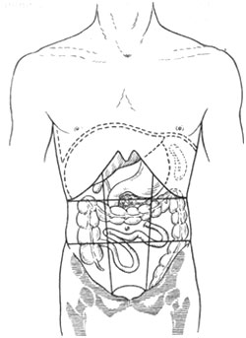

*Fosa ileacă stângă*

* Prima porțiune a colonului sigmoid

*Hipocondrul drept*

* Lobul drept hepatic
* Căi biliare

*Epigastru*

* Lob stâng hepatic
* Stomac
* Pancreas

*Hipocondrul stîng*

* Stomac
* splină

*Flanc stâng*

* Colon ascendent

*Hipogastru*

* Anse ileale
* Colon sigmoid
* Vezica urinară (în stare plenitudine)

Mijlocul plicii inghinale

Mijlocul plicii inghinale

coasta X

*Regiunea ombilicală*

* Colon transvers
* Anse intestinale

*Flanc drept*

* Colon ascendent

**Crista ileacă**

*Fosa ileaca dreaptă*

* Cec
* Apendice vermiform

**ANEXA 6**

**Localizarea anatomică a apendicelui vermiform**

|  |
| --- |
| 1. în fosa ileacă dreaptă 2. Subhepatic 3. retrocecal 4. pelvină 5. pe flancul stâng |

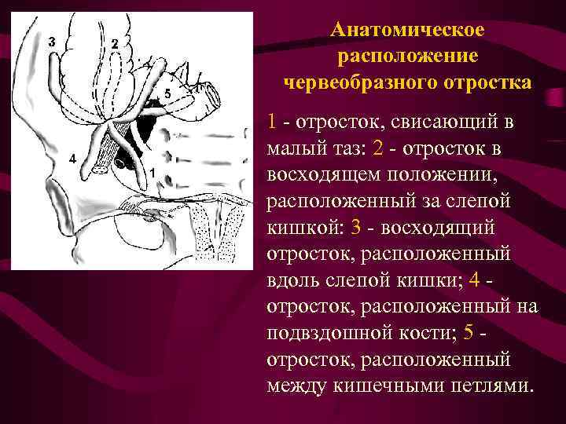 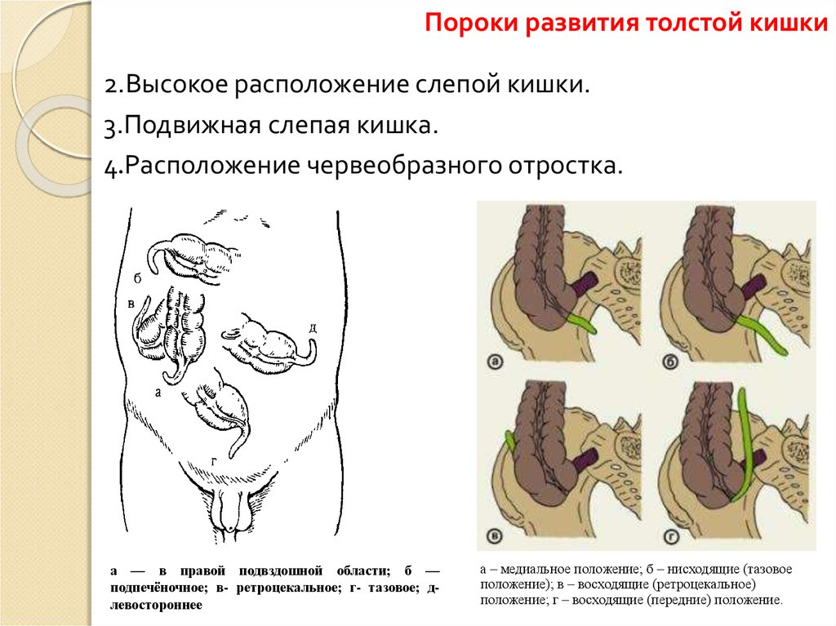

1. localizare în bazin
2. localizat ascendent după cec

3.localizat ascendent lateral de cec, subhepatic

4. localizare laterală

5.localizat între anse intestinale,

a) după ileon

b) înainte ileon

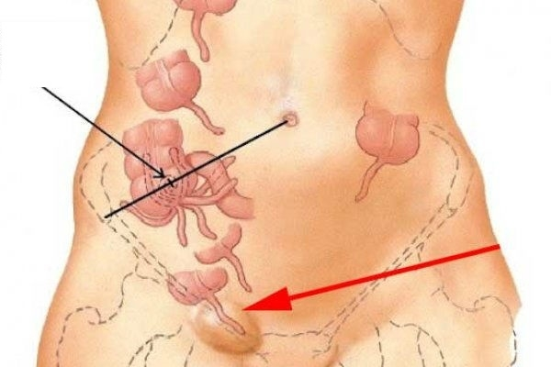

**ANEXA 7**

**DIAGNOSTICUL DIFERENȚIAL**

**Formele diverticulului Meckel Volvulusul intestinal**

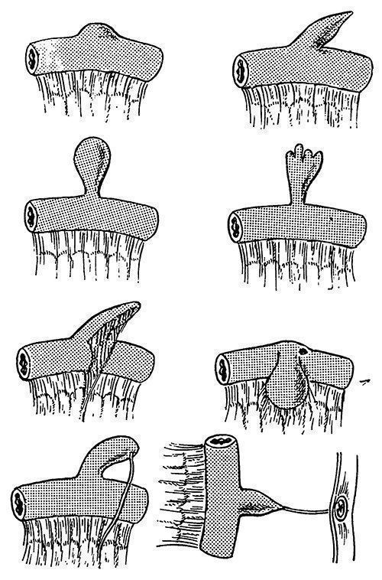 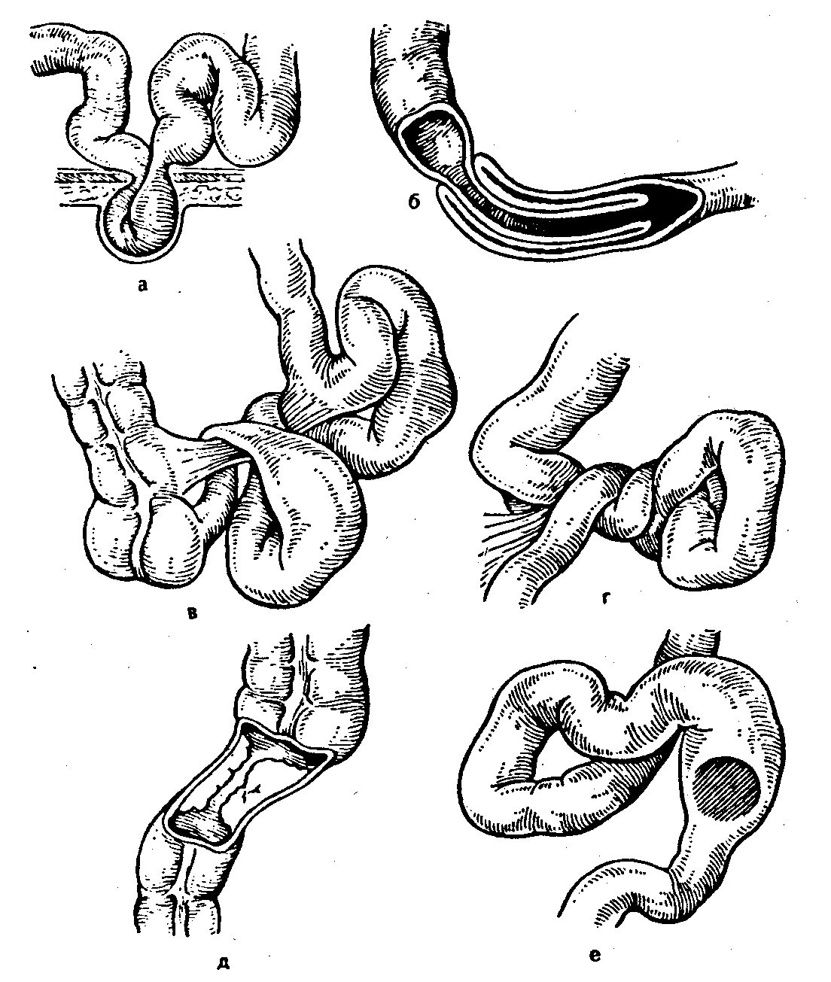

**Invaginația intestinală Aderențe intestinale**

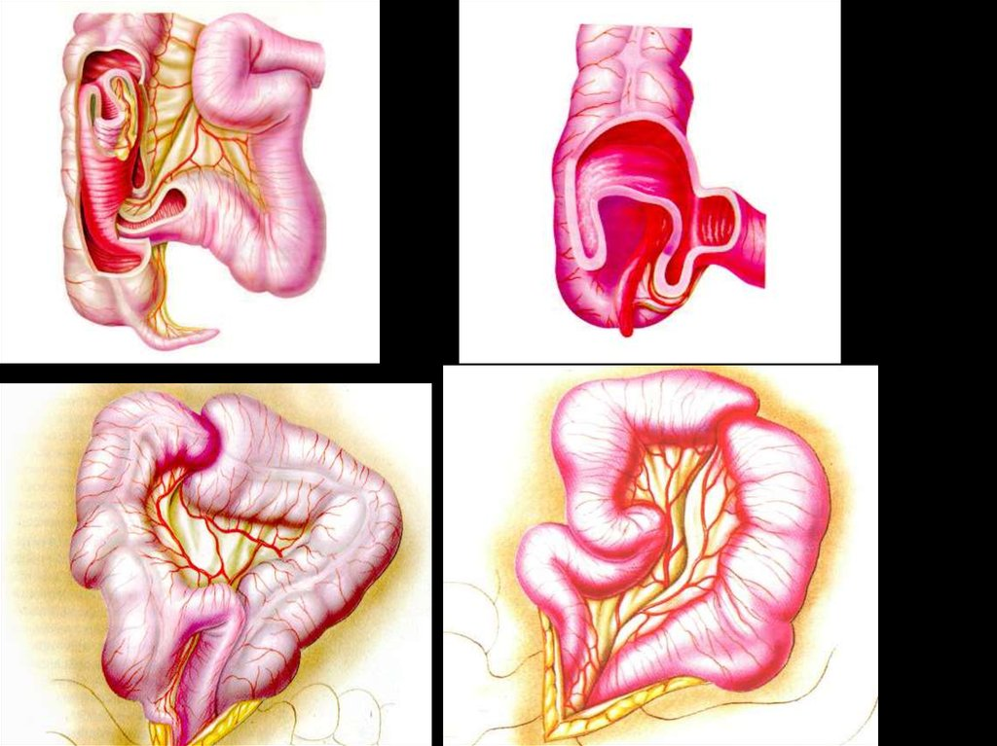 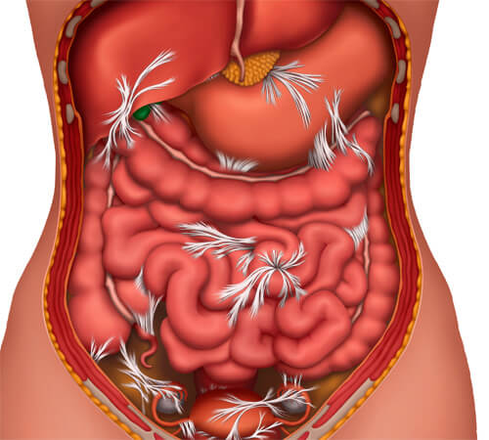

**BIBLIOGRAFIE**

1. Adrian Onisim Surd Etiologia peritonitelor la copii // Teză de doctorat, Brașov, 2020
2. [Adrian Surd](https://www.researchgate.net/profile/Adrian-Surd), [Dan Gheban](https://www.researchgate.net/profile/Dan-Gheban), [Aurel S. Mironescu](https://www.researchgate.net/profile/Aurel-S-Mironescu), [Cornel Olimpiu Aldea](https://www.researchgate.net/profile/Cornel-Aldea-2), Peritonitis in children. epidemiological, clinical and therapeutical study // Jurnalul pediatrului XXIII, №89-90, January-June, 2020, p. 9-15
3. Wittmann DH: Staged abdominal repair: development and current practice of an advanced operative technique for diffuse suppurative peritonitis. Acta Chir Austriaca 2000; 32: 171-8.
4. Gudumac Eva, Cojuşneanu Natalia Particularităţile manifestărilor clinice şi algoritmul de diagnostic al peritonitelor acute la copil// Anale Științifice (Asociația Chirurgilor pediatrici Universitari din RM, Chișinău, vol. XII, 2010, p.19-24
5. Eric W. Fonkalsrud, Dick G.Ellis, H.William Clatworthy jr Neonatal peritonitis //Journal of Pediatric Surgery Vol.1 june 01, 1966, p.227-239
6. Gönül Dinler, Gülnar Şensoy, [...], and Ayhan Gazi Kalaycı Tuberculous peritonitis in children: Report of nine patients and review of the literature// World J Gastroenterol. 2008 Dec 21; 14(47): 7235–7239.
7. Mansur Nasirov Drainage-Free Treatment of Appendicular Peritonitis in Children. Tashkent Pediatric Medical Institute’s Experience // Academic Journsl of Pediatrics&Neonatology vol.3, march 2017, p.0088-0090
8. Исаков Ю. Ф. Детская хирургия, 1983
9. Исаков Ю.Ф., Степанов З.А., Красовская Т.В. Абдоменальная хирургия у детей, Москва, 1988
10. Клинические рекомендации. Острый перитонит. МЗ РФ, 2017
11. Федоров К. К., Беляев М. К. О первичном перитоните у детей // МиД. 2004. №1 (16).
12. Тараканов В. А., Надгериев В. М., Луняка А. Н., Барова Н. К. Аппендикулярный перитонит у детей // Кубанский научный медицинский вестник. 2007. №4-5. С.130-132
13. [Александров С.В.](http://www.medlit.ru/journalsview/childsurg/view/journal/2019/issue-7/719-appendikulyarnyy-peritonit-u-detey/), [Баиров А.Г.](http://www.medlit.ru/journalsview/childsurg/view/journal/2019/issue-7/719-appendikulyarnyy-peritonit-u-detey/), [Баиров В.Г.](http://www.medlit.ru/journalsview/childsurg/view/journal/2019/issue-7/719-appendikulyarnyy-peritonit-u-detey/), [Баранов А.А.](http://www.medlit.ru/journalsview/childsurg/view/journal/2019/issue-7/719-appendikulyarnyy-peritonit-u-detey/), [Кашин А.С.](http://www.medlit.ru/journalsview/childsurg/view/journal/2019/issue-7/719-appendikulyarnyy-peritonit-u-detey/), [Козлов В.П.](http://www.medlit.ru/journalsview/childsurg/view/journal/2019/issue-7/719-appendikulyarnyy-peritonit-u-detey/), [Листратов С.М.](http://www.medlit.ru/journalsview/childsurg/view/journal/2019/issue-7/719-appendikulyarnyy-peritonit-u-detey/), [Сигунов В.С.](http://www.medlit.ru/journalsview/childsurg/view/journal/2019/issue-7/719-appendikulyarnyy-peritonit-u-detey/) Аппендикулярный перитонит у детей // Детская хирургия T.23.№7, 2019
14. ЗавьялкинВ Л., Барская М.А., ВарламовА.В.,. Быков Д.В, Кузьмин А.И., Бородин Р.В., Родионов В.Г., Фролова Ю.В. Оптимизация лечения распространенного гнойного перитонита у детей // Хирургия, 2015, № 7, с. 65-69
15. Карпова И.Ю., Стриженок Д.С. Проблемы аппендикулярного перитонита у детей // Российский вестник детской хирургии, анестезиологии и реанимации, Т.10 №3S, 2020, c. 72